ШИНЖЛЭХ УХААН ТЕХНОЛОГИЙН ИХ СУРГУУЛЬ
Мэдээлэл холбооны технологийн сургууль

БИЕ ДААЛТЫН АЖЛЫН
ТАЙЛАН
Үйлдлийн систем (F.CSM302)
2026-2027 оны хичээлийн жилийн намар
Бие даалтын ажлын нэр: The Dining-Philosophers Problem — Бие даалт 1 (хуваарилалтын код II-4-11)
Хичээл заасан багш: Ганбат
Лабораторийн ажил гүйцэтгэсэн: Оюутан: Г. Сэлэнгэ (B242270106)
Оюутан: Ч. Гантогтох (B242270005)
Оюутан: Э. Энхсаруул (B232270145)
Оюутан: Э. Төгөлдөр (B241940019)
Улаанбаатар хот
2026 он

ТОЙМ
Dining-Philosophers бол олон thread зэрэгцээ ажиллахад хуваалцсан хязгаарлагдмал нөөцийг (энд: fork) хэрхэн deadlock-гүйгээр хуваарилах тухай сурах бичгийн сонгодог асуудал гэж тодорхойлогдоно. Энэ ажлын зорилго нь асуудлыг C/pthread дээр хэрэгжүүлж, хэрэглэгчийн тохиргоогоор дахин туршигдах боломжтой, бодит ажиллагаатай холбогдсон интерактив state-diagram UI-аар шалгаж харуулахад оршино. Арга зүйн хувьд хоёр хувилбар хэрэгжүүлэгдсэн: сурах бичгийн monitor шийдэл (mutex болон condition variable ашигласан, хөрш хоёрын төлвийг шалгадаг) ба зориудаар deadlock-той хийгдсэн naive (зүүн, дараа нь баруун fork авдаг) шийдэл. Туршилтын үр дүнд monitor хувилбар шалгасан бүх тохиргоонд (n=2, n=5, n=64) deadlock, mutual-exclusion зөрчил илрээгүй; starvation нь сурах бичгийн дагуу онолын хувьд боломжтой хэдий ч манай туршилтуудад ажиглагдаагүй. Naive хувилбар нь бодох хугацааг тогтмол (think=0, random бус) болгож, идэх хугацааг random (300-600мс) орхиод, тохирсон эерэг grab-delay-тэй (бүх philosopher зэрэг зүүн fork-оо авахад хангалттай цонх) үед 3 удаагийн давтан туршилтад (seed=1,2,3) тогтвортой deadlock-д орсон. n=5, 4 секундын нэг ажиллагаанд philosopher бүр дунджаар ойролцоогоор 59-60 удаа идэж, дундаж хүлээх хугацаа ≈15мс байсан нь ажиглагдсан (ажиллагаа бүрт OS-ийн thread scheduling-ийн улмаас яг тоо бага зэрэг хувьсдаг). ThreadSanitizer болон valgrind helgrind/leak-check (monitor, naive хоёуланд нь) тухайн ажиллагаанд race condition, санах ойн алдагдал илрүүлээгүй бөгөөд бүх автомат шалгалт (23/23) амжилттай дууссан байна. Эдгээр ажиглалт нь monitor-ийн сурах бичигт заасан онолын шинж чанар (deadlock-гүй, mutual exclusion хангагдсан) практикт тохирч байгааг харуулж байна. Гуравдугаар гадаад шүүмжийн (IV-2-14) саналын дагуу dp-ийн гаралтад шударга байдлын үзүүлэлт (Jain-ийн индекс, min/max харьцаа), UI-д удаан хүлээлтийн анхааруулга болон туршилтын түүх, харьцуулах график нэмж, 60 секундын 30 урт туршилтаар monitor шийдэл бодох хугацаа 0 ба тэгш тооны philosopher-той үед philosopher-уудын хагасыг 12–35 секунд тасралтгүй идүүлдэггүй үе үе давтагдах starvation үүсгэдэг бөгөөд үүнийг нийт Jain индекс бараг илрүүлдэггүй болохыг тогтоов (8–9-р хэсэг, Хавсралт Е).

ГАРЧИГ
Тойм ii
Зургийн жагсаалт iv
Хүснэгтийн жагсаалт v
1. Удиртгал 1
2. Сурах бичгийн шаардлага 1
3. Онолын үндэс 1
4. Системийн зохиомж 2
5. Хэрэгжилт 3
6. Туршилт ба UI дүрслэл 3
7. Туршилтын арга 6
8. Үр дүн 7
9. Хэлэлцүүлэг 14
10. Дүгнэлт 16
Ашигласан материал 16
Хавсралт 17
(Дээрх хуудасны дугаарууд энэ баримтын эцсийн render хийсэн хувилбар дээр үндэслэсэн статик жагсаалт тул Word-д нээгдэх үед автоматаар дахин тооцоологдохгүй. Хэрэв та агуулгад томоохон өөрчлөлт оруулсан бол зөвхөн энэ хүснэгтийн тоонуудыг гараар шалгаж засаарай.)

ЗУРГИЙН ЖАГСААЛТ
Зураг | Гарчиг | Хуудас
Зураг 6.1 | UI-ийн «Танилцуулга» дэлгэц | 4
Зураг 6.2 | UI-ийн «Дүрэм» дэлгэц | 5
Зураг 6.3 | UI-ийн «Deadlock» дэлгэц | 5
Зураг 6.4 | UI-ийн «Шийдэл» дэлгэц (monitor загвар) | 6
Зураг 8.1 | Monitor алгоритм, n=5, ажиллагаа дууссаны дараах state-diagram UI ба статистикийн хүснэгт | 8
Зураг 8.2 | Naive алгоритм дахь детерминист deadlock (бүх philosopher hungry, улаан хүрээтэй) | 9
Зураг 8.3 | Philosopher-ийн тооноос хамаарах Jain, min/max ба хүлээлт (урт туршилт) | 10
Зураг 8.4 | Philosopher бүрийн хоолны тоо, N = 12 (хэвийн ба бодох хугацаа 0) | 11
Зураг 8.5 | N-ийн паритет ба бодох хугацааны нөлөө | 12
Зураг 8.6 | UI: «Starvation demo» ба удаан хүлээлтийн анхааруулга | 13
Зураг 8.7 | UI: туршилтын түүх ба харьцуулах график | 13

ХҮСНЭГТИЙН ЖАГСААЛТ
Хүснэгт | Гарчиг | Хуудас
Хүснэгт 7.1 | Туршилтын тохиргоонууд | 6
Хүснэгт 8.1 | Monitor алгоритмын тоон үр дүн (n=5, think/eat=10-40мс, 4с, seed=1) | 7
Хүснэгт 8.2 | Monitor алгоритмын урт хугацааны туршилт (N = 5, 12, 32, 64) | 10
Хүснэгт 8.3 | Бодох хугацаа 0 үеийн N-ийн паритет ба бодох хугацааны нөлөө | 11
Хүснэгт Е.1 | Гуравдугаар шүүмжийн санал тус бүрт авсан арга хэмжээ | 22

1. УДИРТГАЛ
Энэхүү бие даалтын ажлын зорилго нь олон thread зэрэгцээ ажиллах үед хуваалцсан нөөцийн синхрончлолыг хэрхэн зөв зохион байгуулахыг Dining-Philosophers сонгодог асуудлын жишээн дээр практикт судлахад оршив [3]. Ач холбогдлын хувьд энэ бол үйлдлийн системийн синхрончлолын сурах бичигт (Silberschatz et al., 7-р бүлэг) байнга ишлэгддэг сонгодог жишээ бөгөөд энд үзүүлсэн monitor-д суурилсан шийдэл нь бодит үйлдлийн систем, мэдээллийн сангийн түгжээний менежментэд өргөн хэрэглэгддэг зарчмуудтай шууд холбоотой. Ажлын хамрах хүрээ нь: (1) асуудлыг C/pthread дээр deadlock-гүй (monitor) болон зориудаар deadlock-той (naive) хоёр хувилбараар хэрэгжүүлэх, (2) хэрэглэгчийн тохиргоогоор (philosopher-ийн тоо, хугацааны муж, seed) дахин туршигдах боломжтой болгох, (3) бодит ажиллагаатай холбогдсон интерактив state-diagram UI-аар үр дүнг дүрслэх, (4) бүх үр дүнг автомат тест, ThreadSanitizer, valgrind-аар бодитоор баталгаажуулахад оршино. Хуваарилалтын код II-4-11.

2. СУРАХ БИЧГИЙН ШААРДЛАГА
Operating System Concepts сурах бичгийн 7-р бүлэг "Synchronization Examples"-ийн төгсгөлд байрлах "Programming Projects — Project 3: The Dining-Philosophers Problem" [1, х. P-39] нь POSIX хувилбарт тодорхой шаардлага тавьдаг: яг таван philosopher үүсгэж, philosopher бүрийг тусдаа thread-ээр ажиллуулах; philosopher бүр thinking ба eating хооронд 1-ээс 3 секундын хооронд санамсаргүй хугацаагаар sleep хийх; philosopher хоол идэхийг хүсэхдээ pickup_forks(int philosopher_number) функцийг, идэж дуусаад return_forks(int philosopher_number) функцийг дуудах; шийдэл нь 7.1.3-р хэсэгт ("The Dining-Philosophers Problem", х. 293-294, Figure 7.7) өгөгдсөн monitor-д суурилсан алгоритм (state[] массив, condition self[5], pickup(i)/putdown(i)/test(i) функцууд) дээр үндэслэх ёстой. Хэрэгжилтийг эх кодтой шууд тулгахад (src/dp.c) функцийн нэр (pickup_forks, return_forks), анхдагч philosopher-ийн тоо (n=5), бодох/идэх хугацааны анхдагч муж (1000-3000мс) болон monitor-ын state/test/pickup/putdown логик бүгд сурах бичгийн тодорхойлолттой яг тохирч байгааг баталгаажуулсан. Үүн дээр нэмж, philosopher-ийн тоог 2-оос 64 хүртэл динамик өөрчлөх боломжтой болгож (сурах бичгийн тогтмол "тав" гэсэн тооноос давсан уян хэрэгжилт), мөн зориудаар deadlock-той naive хувилбарыг нэмж харьцуулалт хийх боломжийг бий болгосон.

3. ОНОЛЫН ҮНДЭС
Mutual exclusion гэдэг нь нэгэн зэрэг зөвхөн нэг thread хуваалцсан нөөцийг (энд: нэг fork) эзэмшиж болохыг тодорхойлдог зарчим юм [1]. Deadlock (мухардал) нь дараах дөрвөн нөхцөл нэгэн зэрэг биелэх үед үүснэ: (1) mutual exclusion — нөөц хуваалцагдахгүй, (2) hold-and-wait — thread нэг нөөцийг барьсан хэвээр нөгөөг хүлээдэг, (3) no preemption — нөөцийг хүчээр авч чадахгүй, (4) circular wait — thread-үүд тойрог хэлбэрээр бие биенээ хүлээдэг [1]. Naive хэрэгжилтэд дээрх дөрвөн нөхцөл бүрэн биелдэг тул deadlock үүснэ (доор 5-р хэсэгт яг хэрхэн биелж байгааг тайлбарлав). Харин monitor шийдэлд philosopher бүр хоёр fork-оо нэг атомик алхмаар (test() функцээр) авдаг тул hold-and-wait нөхцөл арилж, deadlock онолын хувьд үүсэх боломжгүй болдог [1]. Анхаарах нь: энэ нь зөвхөн deadlock-гүй байхыг баталгаажуулдаг бөгөөд starvation (нэг philosopher тодорхойгүй удаан хугацаагаар EATING болохгүй байх)-ээс бүрэн хамгаалдаггүйг сурах бичигт тэмдэглэсэн байдаг [1] — манай туршилтуудад starvation ажиглагдаагүй ч энэ нь тестийн хугацаа хязгаарлагдмал байсантай холбоотой байж болно. Хэрэгжилтэд ашигласан pthread_mutex_t ба pthread_cond_t API-ийн семантик нь POSIX Threads стандартаар тодорхойлогддог [2].
Өгөгдлийн бүтцийн хувьд monitor хувилбарт philosopher бүрийн төлвийг (THINKING/HUNGRY/EATING) хадгалах int массив, нийтлэг нэг pthread_mutex_t, болон philosopher тус бүрт зориулсан pthread_cond_t массив ашиглагдсан. Naive хувилбарт харин fork тус бүрд тусдаа pthread_mutex_t олгож, philosopher зүүн, дараа нь баруун fork-оо дараалан trylock-оор (блоклодоггүй, амжилтгүй бол шууд буцдаг) авахыг оролддог. Гагцхүү энд trylock нэг удаа дуудагдаад зогсохгүй, амжилттай болтол 1мс тутамд давтан дуудагддаг тул үр дүнд нь fork-оо хараахан аваагүй үед busy-wait хэлбэртэй блоклолт болдог; харин аль нэг fork-оо нэгэнт авсан бол нөгөөг нь оролдож байх хугацаанд эзэмшсэн fork-оо суллахгүй тул энэ нь яг hold-and-wait нөхцлийг (fork-оо барьсан хэвээр нөгөөг нь хүлээх) бий болгодог. Хоёр хувилбар хоёулаа event-ээ JSON Lines (NDJSON) бүтцээр stdout руу бичдэг тул UI болон тестийн хэрэгсэл stream хэлбэрээр уншиж боловсруулдаг.

4. СИСТЕМИЙН ЗОХИОМЖ
Систем гурван давхаргаас бүрдэнэ: (1) src/dp.c — n philosopher thread, хоёр алгоритм (philo_monitor, philo_naive), event-ийг JSON Lines (NDJSON) хэлбэрээр stdout руу бичдэг цөм логик; (2) ui/server.py — зөвхөн 127.0.0.1-д сонсдог, dp процессыг subprocess-ээр ажиллуулж гаралтыг HTTP streaming-ээр дамжуулдаг сервер; (3) ui/index.html + model.js — fetch streaming-ээр event уншиж, SVG дээр state diagram зурдаг, DOM-гүй логикийг model.js-д тусгаарласан клиент; index.html нь 5 алхамтай хичээлийн хэлбэртэй (Танилцуулга → Дүрэм → Deadlock → Шийдэл → Бодит туршилт), эхний дөрвөн дэлгэц нь асуудлыг жижиг загвараар алхам алхмаар тайлбарлаж, сүүлийн дэлгэц нь dp процессын БОДИТ event-үүдийг зурна. Өгөгдлийн урсгал: хэрэглэгч UI дээр тохиргоо (алгоритм, n, think/eat хугацаа, seed) оруулаад Эхлүүлэх дарахад → server.py нь build/dp-г тохирох аргументтайгаар эхлүүлж → dp процесс event бүрийг JSON мөр бүрээр stdout-д бичиж → server.py эдгээрийг HTTP streaming (chunked) байдлаар клиент рүү дамжуулж → model.js event-ийг боловсруулж snapshot үүсгэж → index.html SVG дээр бодит цагт шинэчилж зурдаг.

5. ХЭРЭГЖИЛТ
Ажлыг гүйцэтгэхэд дараах програм хангамж, хэл, сан ашиглагдсан:
- C (gnu11 стандарт), POSIX threads (pthread) — үндсэн логик (src/dp.c)
- GCC ≥ 9 compiler, -Wall -Wextra -O2 тохиргоотой
- Python 3 (стандарт сан) — localhost UI сервер (http.server)
- Vanilla JavaScript, SVG — интерактив state-diagram UI, гадны framework ашиглаагүй
- ThreadSanitizer (-fsanitize=thread) — race condition илрүүлэгч
- valgrind (helgrind, --leak-check=full) — race condition болон санах ойн алдагдал шалгагч
- Node.js — UI логикийн unit тест (tests/test_model.js)
- GNU Make — build, test автоматжуулалт
- Claude (Anthropic) — код боловсруулалт, тест бэлтгэл, тайлан найруулгад туслах зэвсэг болгон ашигласан [4].
Гол шийдлийн хувьд monitor хувилбарт pthread_mutex_t mon ба pthread_cond_t self_cv[n] ашиглагдсан. pickup_forks(i) функц philosopher i-г HUNGRY болгож test(i)-г дуудаад, хоёр хөрш нь EATING биш л бол EATING болгож, эс бөгөөс pthread_cond_wait-аар хүлээлгэдэг. Naive хувилбарт philosopher бүр pthread_mutex_t fork_mx[n]-ийн зүүн элементийг эхлээд (амжилттай болтол trylock-ыг 1мс тутам давтдаг grab_fork() функцээр) авч, --grab-delay мс хүлээгээд баруун fork-оо адил аргаар (trylock давтан) авахыг оролддог бөгөөд энэ хугацаанд зүүн fork-оо огт суллахгүй. --grab-delay параметр нь яг энэ "бүгд зүүн forkоо авсны дараа, хэн ч баруунаа оролдоогүй байгаа" synchronization цонхыг зориуд өргөсгөж, бүх philosopher зэрэг зүүн fork-оо авахад хангалттай болгодог тул deadlock-ыг тогтвортой давтагдахаар үүсгэдэг (доор 9-р хэсэгт --grab-delay=0 үеийн эсрэг жишээг үзүүлэв).

6. ТУРШИЛТ БА UI ДҮРСЛЭЛ
State-diagram UI нь philosopher бүрийн thinking/hungry/eating төлвийг, fork-ийн эзэмшилийг бодит цагт SVG дээр дүрсэлдэг бөгөөд хэрэглэгч дараах параметрүүдийг чөлөөтэй өөрчилж дахин ажиллуулах боломжтой: алгоритм (monitor/naive), philosopher-ийн тоо (n=2–64), бодох/идэх хугацааны муж (min/max, мс), ажиллах нийт хугацаа, санамсаргүй дараалал гаргах seed, болон naive хувилбарт зориулсан fork авах завсар (grab-delay). Юуг ажиглах вэ гэвэл: (1) philosopher бүрийн төлөв шилжилт (өнгөөр ялгагдана: цэнхэр=thinking, шар-улбар=hungry, ногоон=eating), (2) fork (шугам) бүрийн эзэмшил ба байрлал, (3) зэргэлдээх хоёр philosopher хэзээ ч зэрэг eating болохгүй байх, (4) статистикийн хүснэгтэд philosopher бүрийн хоолны тоо, дундаж/дээд хүлээлтийн хугацаа, (5) naive хувилбарт бүх philosopher hungry төлөвт царцаж, улаан хүрээ, "DEADLOCK" баннер гарах эсэх. Нэмэлтээр ажиллагаа дууссаны дараа event бүрийг replay slider-ээр ухрааж харах боломжтой тул UI нь зөвхөн чимэглэл бус, ажиллагааг удирдах бодит интерфэйс болсон. UI-ийн эхний дөрвөн дэлгэцийг Зураг 6.1–6.4, бодит туршилтын дэлгэцийг Зураг 8.1–8.2-оос харна уу. Эдгээр удирдлага нь UI-ийн 5-р дэлгэц («Бодит туршилт») дээр байрлах бөгөөд эхний 4 дэлгэц нь хэрэглэгчийг асуудалтай танилцуулах (Dining Philosophers гэж юу вэ, гурван төлөв ба дүрэм, бүгд зүүн fork-оо авбал deadlock хэрхэн үүсэх нь, хоёр fork-ийг зэрэг авах шийдэл) алхам алхмын тайлбар юм.
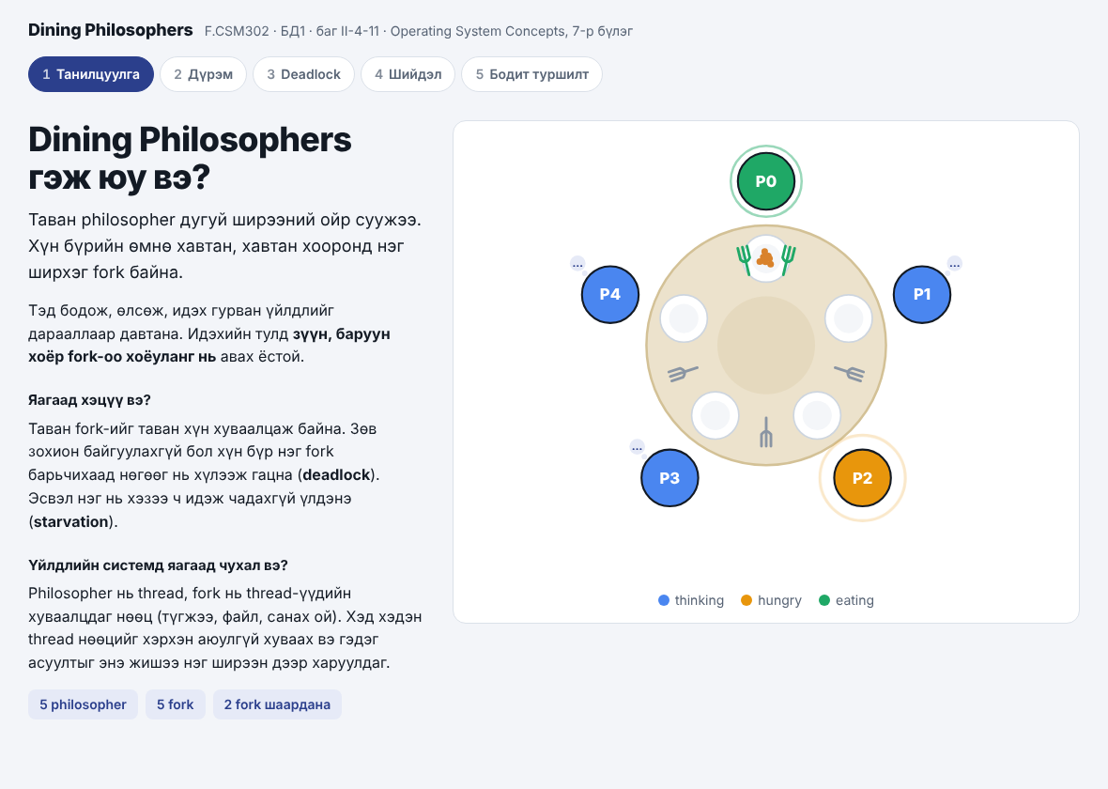
Зураг 6.1 — UI-ийн 1-р дэлгэц «Танилцуулга»: Dining Philosophers гэж юу вэ, яагаад хэцүү вэ
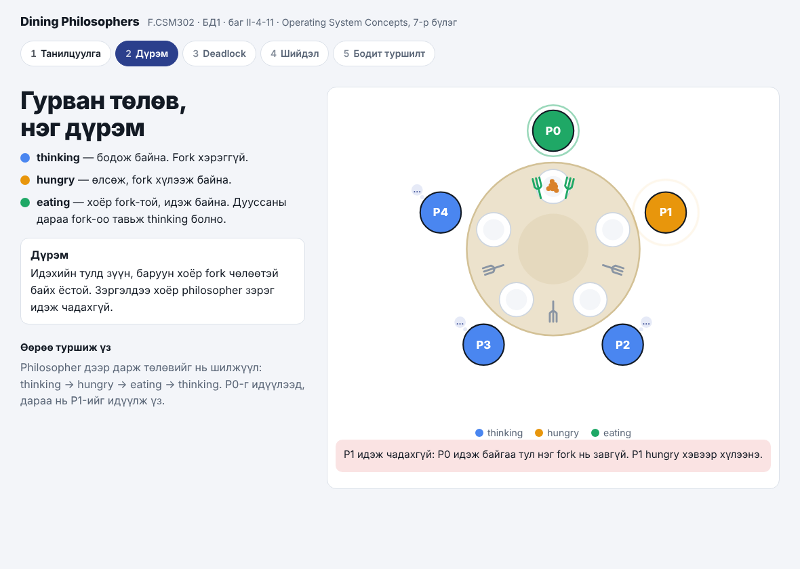
Зураг 6.2 — UI-ийн 2-р дэлгэц «Дүрэм»: philosopher дээр дарж төлөв шилжүүлнэ (P0 идэж байгаа тул хөрш P1 fork-оо авч чадахгүй hungry хэвээр хүлээнэ)
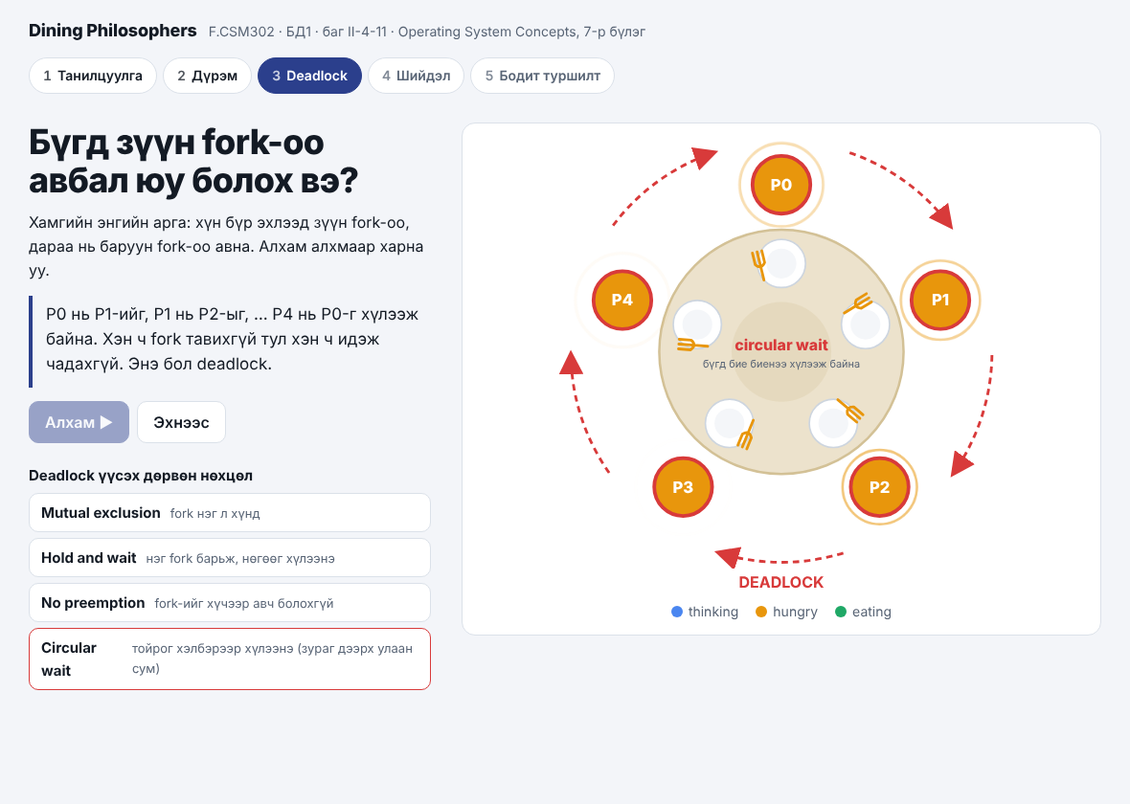
Зураг 6.3 — UI-ийн 3-р дэлгэц «Deadlock»: бүх philosopher зүүн fork-оо барьж, circular wait үүссэн төлөв
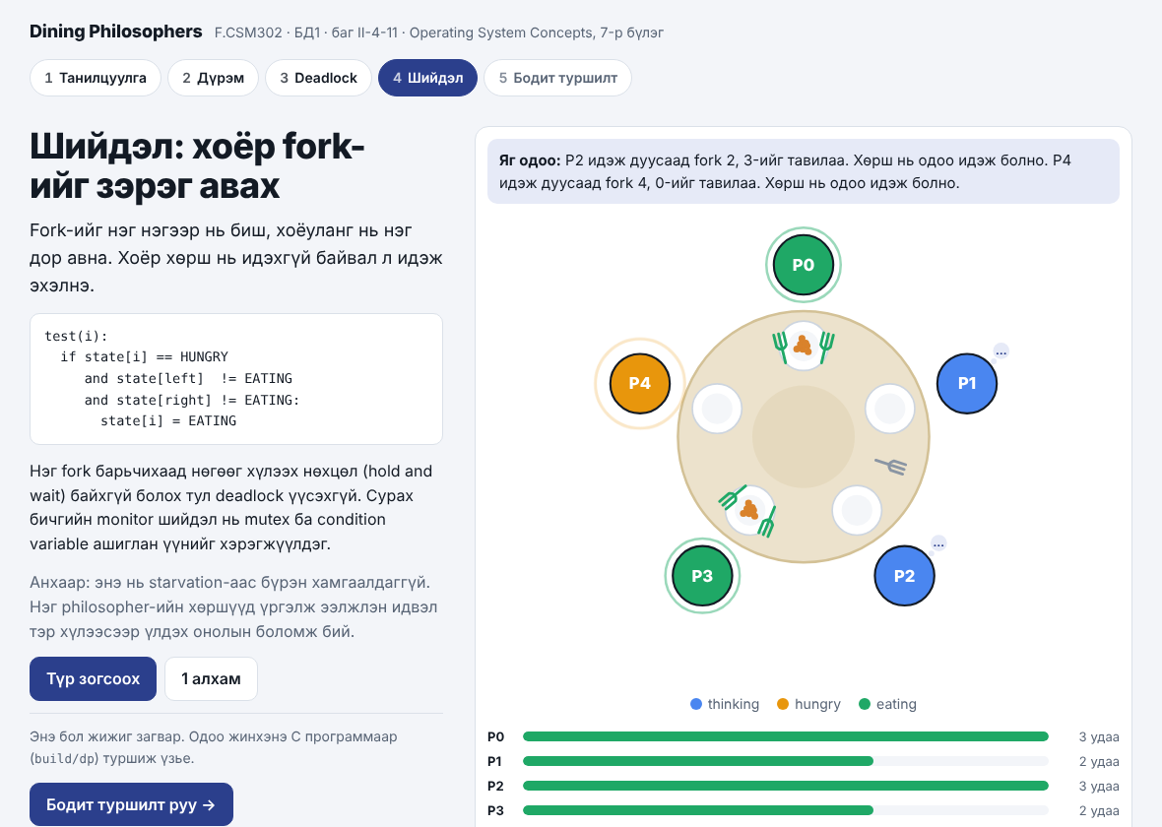
Зураг 6.4 — UI-ийн 4-р дэлгэц «Шийдэл»: monitor шийдлийн алхам алхмын загвар («Яг одоо» тайлбар, хоолны тооны bar)

7. ТУРШИЛТЫН АРГА
Туршилт Linux орчинд (GCC -std=gnu11 -Wall -Wextra -O2 -pthread) явагдсан. Инвариант шалгалтад tests/check_log.py ашиглагдсан бөгөөд энэ скрипт JSON Lines гаралтаас хугацааны дараалал, төлөв шилжилтийн хууль ёсны байдал, mutual exclusion, fork-ийн цорын ганц эзэмшил, eating үеийн хоёр fork-ийн эзэмшилийг автоматаар шалгадаг. Нэмэлтээр ThreadSanitizer болон valgrind helgrind/leak-check ашиглан race condition, санах ойн алдагдлыг шалгасан. Орчин бүрт хэрэглэсэн өгөгдөл, хүлээгдэж буй үр дүнг доорх хүснэгтэд нэгтгэв.
Хүснэгт 7.1 — Туршилтын тохиргоонууд
№ | Тохиргоо | Зорилго
1 | monitor, n=5, think/eat=10-40мс, 4с, seed=1 | Starvation ажиглагдаж байгаа эсэхийг шалгах (баталгаажуулалт биш)
2 | naive, n=5, think=0, eat=300-600мс, grab-delay=300мс, seed=1 | Deadlock детерминистээр давтагдах эсэхийг шалгах
3 | monitor, n=2 (доод хязгаар), seed=2 | Захын тохиолдол
4 | monitor, n=64 (дээд хязгаар), seed=3 | Захын тохиолдол
5 | буруу аргумент (n=1, think-min>think-max) | Алдааны мэдээллийн зөв байдал
6 | monitor, N=5/12/32/64, бодох 10–100мс, идэх 10–50мс, 60с, seed=1,2,3 (tools/experiment.py) | Урт хугацааны шударга байдал, хүлээлтийн тархалт (шүүмж IV-2-14, 8.1–8.2)
7 | monitor, N=5/12/32/64 (+6/13/33), бодох 0, идэх 10–50мс, 60с | Өндөр өрсөлдөөн, N-ийн паритетийн нөлөө
8 | monitor, N=12, бодох 0–1/5/20мс, идэх 10–50мс, 60с | Бодох хугацааны нөлөө

8. ҮР ДҮН
Автомат шалгалт (make test) дараах 23 тестийг амжилттай (OK) дүгнэсэн: compile, model.js unit тест (node tests/test_model.js шууд ажиллуулахад 61 passed, 0 failed), monitor инвариант (бүгд ≥3 удаа идсэн), naive deadlock (гарах код 3), n=2 болон n=64 захын тохиолдол, буруу аргументын алдааны мэдээлэл, UI серверийн health/index/run/буруу-параметр болон буруу бүтэцтэй тоон утга (жишээ нь "n=--5") шалгалт, UI серверийн Host/Origin шалгалт (гадны Host/Origin-той /run хүсэлт 403), UI серверийн Stop/холболт-тасрах регресс (4 удаагийн disconnect-ийн дараа 5 дахь хүсэлт 429 авахгүй, dp процесс leak үгүй — гадаад шүүмжийн Major #1-ийн засвар, Хавсралт Г-г үз), ThreadSanitizer race condition monitor БА naive хоёуланд нь илрээгүй; мөн гуравдугаар шүүмжийн дараа нэмэгдсэн 4 fairness шалгалт — src/fairness.h-ийн unit тест (22 passed) ба monitor, naive, n=64 бодит логуудын end event-ийн Jain/min-max/хүлээлтийг tests/check_fairness.py-аар Python-оор дахин тооцож тулгах. Нэмэлт (make test-д ороогүй, гар аргаар `make memcheck`-ээр ажиллуулдаг) valgrind helgrind ба --leak-check=full команд — monitor, naive тус бүрд (нийт дөрвөн valgrind команд) — бүгд алдаагүй, хоосон гаралттай дууссан (туршилтын явцад олдсон нэг жинхэнэ race condition-ийг доор 9-р хэсэгт тайлбарлав).
Хүснэгт 8.1 — Monitor алгоритмын тоон үр дүн (n=5, think/eat=10-40мс, 4с, seed=1)
Philosopher | Хоолны тоо | Дундаж хүлээлт (мс) | Дээд хүлээлт (мс)
P0 | 58 | 14.5 | 98
P1 | 60 | 16.5 | 45
P2 | 61 | 14.2 | 84
P3 | 61 | 16.5 | 80
P4 | 58 | 15.5 | 58
Хоолны тооны дундаж 59.6, стандарт хазайлт ≈1.36 (≈2.3%) — энэ ганц ажиллагааны хэмжилт нь monitor алгоритм энэ тохиргоонд philosopher бүрт ойролцоогоор тэнцүү тооны хоол олгосныг ажиглуулж байна; --seed нь зөвхөн рандом дугаар үүсгэгчийн (think/eat хугацааны) дарааллыг детерминистээр баталгаажуулдаг бөгөөд thread-үүдийн БОДИТ ажиллах цаг хугацааны (OS scheduling) дарааллыг баталгаажуулдаггүй тул ижил seed-тэй ч гэсэн ажиллагаа бүрт хоолны тоо бага зэрэг өөрчлөгдөж болно (энэ хэвлэлд [58,60,61,61,58], өөр ажиллагаанд [58,63,63,60,57] гэх мэт) — энэ нь fairness-ийн статистик баталгаа биш, нэг төлөөлөх жишээ гэдгийг тэмдэглэх нь зүйтэй.
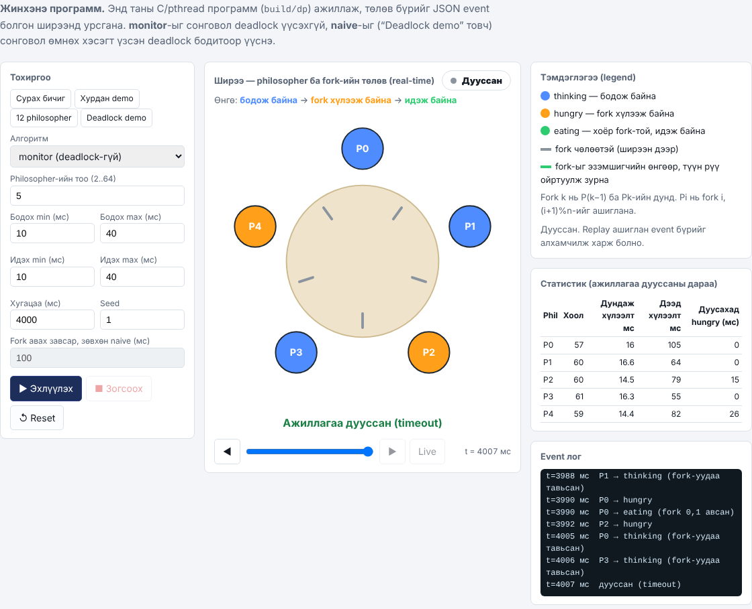
Зураг 8.1 — Monitor алгоритм, n=5, think/eat=10-40мс, 4с, seed=1 (Хүснэгт 8.1-тэй ижил тохиргоо), шинэ UI-ийн 5-р дэлгэц («Бодит туршилт»)-ийн ажиллагаа дууссаны дараах төлөв ба статистикийн хүснэгт. Зургийг шинэ ажиллагаанаас авсан тул тоон утга (хоолны тоо, хүлээлт) Хүснэгт 8.1-ээс OS scheduling-ийн улмаас бага зэрэг ялгаатай; "Дуусахад hungry" багана нь ажиллагаа дуусах мөчид hungry байсан philosopher-ийн хүлээлтийг харуулна
Naive хувилбарыг think=0, eat=300-600мс, grab-delay=300мс тохиргоогоор ажиллуулахад бүх 5 philosopher t=0-1мс орчимд бараг нэгэн зэрэг зүүн fork-оо авч, дараа нь баруун fork-оо (trylock давтан оролдож) чадахгүй, зүүн fork-оо суллахгүйгээр хүлээсээр үлдсэн тул (meals=[0,0,0,0,0]) нэг ч хоол идэж амжаагүй, систем DEADLOCK төлөвт шилжсэн нь дор харуулав. dp нь deadlock илрүүлсний дараа thread-үүдээ зогсоохдоо fork-уудаа суллаж cleanup event гаргадаг. UI-ийн model.js энэ cleanup event-үүдийг snapshot-д тусгахгүй (event лог болон replay-д харин үлдэнэ) тул ажиллагаа дууссаны дараах эцсийн төлөвт ч deadlock-ийн мөчийн зураг — бүх philosopher hungry, fork бүр эзэмшигчийн өнгөөр (hungry-гийн улбар шар) — хадгалагдан харагдана; "Дуусахад hungry" утга бүгд [15,15,15,15,15]мс буюу баннертай нийцнэ (Хавсралт В-ийн бодит лог, 9-р хэсэг).
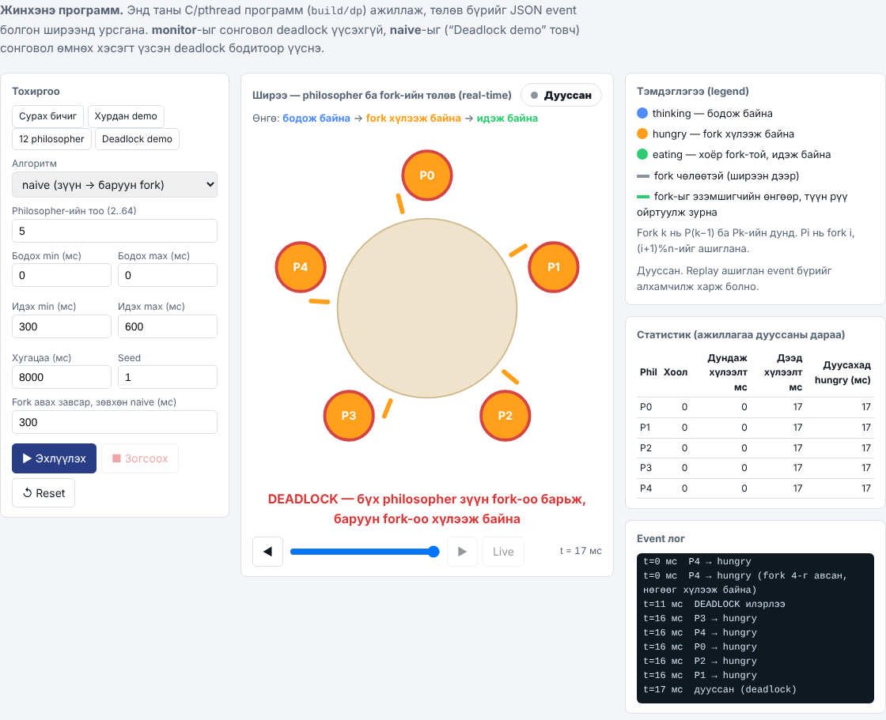
Зураг 8.2 — Naive алгоритм дахь детерминист deadlock, UI-ийн эцсийн төлөв: бүх philosopher hungry, зүүн fork-оо барьсан (fork бүр улбар), улаан хүрээтэй, DEADLOCK баннертай
Урт хугацааны шударга байдлын туршилт (гадаад шүүмж IV-2-14, 8.1–8.2). Хүснэгт 8.1-ийн 4 секундийн ганц ажиллагаа нь шударга байдлын статистик баталгаа биш гэдгийг дээр тэмдэглэсэн. Иймд tools/experiment.py скриптээр monitor алгоритмыг philosopher-ийн тоо N = 5, 12, 32, 64, seed = 1, 2, 3, ажиллагаа бүрийг 60 секундээр хоёр тохиргоонд ажиллуулав (нийт 24 ажиллагаа, Хүснэгт 7.1-ийн 6–7-р мөр): «хэвийн ачаалал» (бодох 10–100мс, идэх 10–50мс) ба «өндөр өрсөлдөөн» (бодох 0 — philosopher идэж дуусмагц шууд дахин hungry болно). Скрипт ажиллагаа бүрийн бүрэн event логийг задлан hungry → eating хүлээлтийн тархалт (медиан, p99, max), philosopher бүрийн «хоолгүй үргэлжилсэн хамгийн урт хугацаа» (хоол хоорондын завсар), Jain-ийн индекс J = (Σmᵢ)² / (n·Σmᵢ²) (1 = бүгд тэнцүү идсэн, 1/n = ганцхан нь идсэн) болон min/max хоолны харьцааг тооцож, dp.c-ийн end event-д шинээр нэмсэн fairness талбартай (src/fairness.h) тулгав. ⚠ багана нь UI-тай ижил босгоос (max(500мс, 4 × идэх max) = 500мс) удаан хүлээсэн philosopher-ийн тоо.
Хүснэгт 8.2 — Monitor алгоритмын урт хугацааны туршилт (60с; хоол, Jain, min/max, хүлээлтийн p50/p99 нь 3 seed-ийн дундаж; max хүлээлт, завсар, ⚠ нь 3 seed-ийн хамгийн их)
Тохиргоо | N | Хоол / phil | Jain | min / max | Хүлээлт p50 / p99, мс | Max хүлээлт, мс | Хоолгүй хамгийн урт завсар, мс | ⚠
Хэвийн  (бодох 10–100, идэх 10–50) | 5 | 604.8 | 0.9998 | 0.958 | 5.7 / 70.9 | 147 | 237 | 0 / 5
 | 12 | 605.3 | 0.9999 | 0.968 | 5.7 / 71.3 | 163 | 279 | 0 / 12
 | 32 | 607.1 | 0.9998 | 0.949 | 5.7 / 70.3 | 154 | 268 | 0 / 32
 | 64 | 606.1 | 0.9998 | 0.940 | 6.0 / 70.7 | 172 | 293 | 0 / 64
Өндөр өрсөлдөөн  (бодох 0, идэх 10–50) | 5 | 796.5 | 0.9996 | 0.951 | 43.0 / 134.2 | 273 | 313 | 0 / 5
 | 12 | 994.5 | 0.9263 | 0.550 | 0.0 / 0.0 | 35015 | 35065 | 12 / 12
 | 32 | 995.4 | 0.8944 | 0.549 | 0.0 / 5.7 | 33517 | 33545 | 32 / 32
 | 64 | 990.9 | 0.9515 | 0.570 | 0.0 / 203.7 | 20615 | 20655 | 64 / 64
Хэвийн ачааллын үед бүх N-д Jain ≥ 0.9997, min/max = 0.933–0.971, хүлээлтийн p99 = 70–72мс, хамгийн их хүлээлт 172мс, нэг philosopher-ийн хоолгүй үргэлжилсэн хамгийн урт хугацаа 293мс-ээс хэтрээгүй — 60 секундын туршид starvation-ийн шинж ажиглагдаагүй. Philosopher-ийн тоо өсөхөд дундаж ба p99 бараг өөрчлөгдөхгүй (хүлээлт зөвхөн хоёр хөршөөс хамаардаг), харин хамгийн их хүлээлт 147мс-ээс (N=5) 172мс (N=64) болж, min/max бага зэрэг буурсан нь тархалтын «сүүл» N-тэй хамт уртасдагийг харуулна (Зураг 8.3). Босгоос (500мс) удаан хүлээсэн philosopher аль ч ажиллагаанд гараагүй.
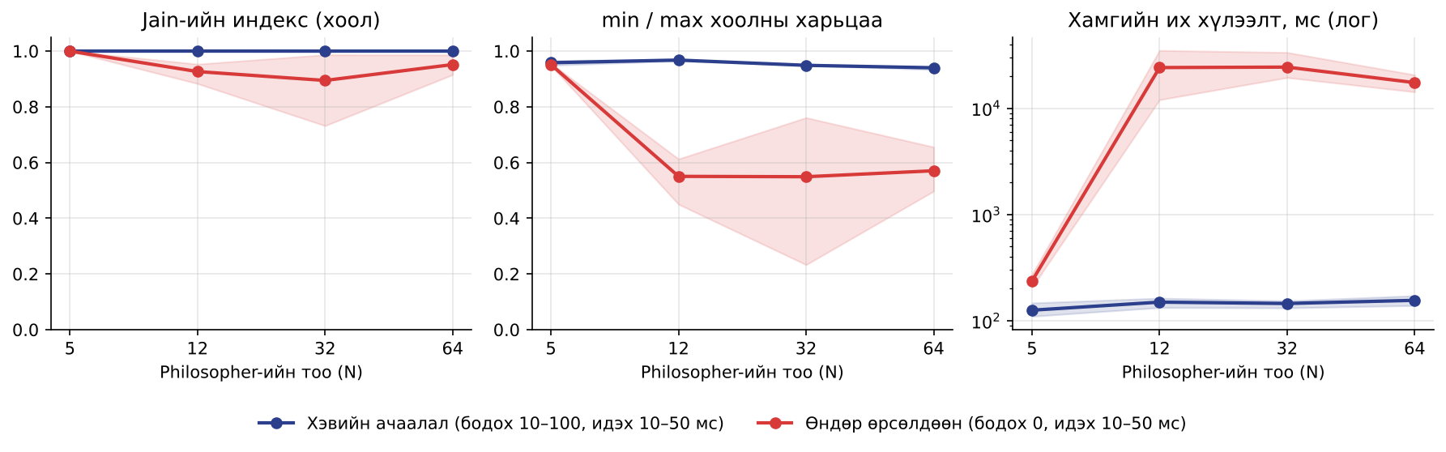
Зураг 8.3 — Philosopher-ийн тооноос (N) хамаарах Jain-ийн индекс, min/max харьцаа ба хамгийн их хүлээлт (бүдэг муж = 3 seed-ийн хүрээ; хүлээлтийн тэнхлэг логарифм). Өндөр өрсөлдөөнтэй үед Jain ≥ 0.9 хэвээр байхад хамгийн их хүлээлт 100 дахин өсч байгааг анхаарна уу
Өндөр өрсөлдөөнтэй тохиргоонд дүр зураг эрс өөр. N = 5 үед хуваарилалт шударга хэвээр (Jain = 0.9996, хамгийн их хүлээлт 273мс), харин тэгш N (12, 32, 64) бүрт хамгийн их хүлээлт ба хоолгүй үргэлжилсэн завсар 12.0–35.0 секунд хүрсэн — 60 секундын ажиллагааны тал орчим хугацаанд зарим philosopher огт идээгүй. Гэсэн хэдий ч эдгээр ажиллагааны нийт Jain = 0.732–0.987, min/max = 0.233–0.761 буюу «харьцангуй шударга» мэт, хүлээлтийн p99 нь ердөө 228мс-ээс бага. Шалтгааныг Зураг 8.4 харуулна: philosopher бүрийн хуримтлагдсан хоолыг цаг хугацаагаар зурахад тэгш дугаартай philosopher-ууд (P0, P2, …) 0–12 ба 15–38-р секундэд тасралтгүй идээгүй (хэвтээ «тавцан»), харин дараа нь давамгайлал солигдож сондгой дугаартайнууд 38–56-р секундэд өлссөн. Ингэж «өлсөх ээлж» бүлгүүдийн хооронд үе үе шилжсээр байдаг тул хоолны нийт тоо эцэст нь ойролцоо тэнцэж, нийт дүнгийн индекс (Jain, min/max) түр зуурын starvation-ийг нууна; хамгийн их хүлээлт, хоолгүй завсар болон UI-ийн удаан хүлээлтийн анхааруулга л үүнийг ил гаргадаг — шүүмжлэгчийн 8.1-д хамгийн их хүлээлтийг шаардсан нь яг зөв байжээ. Хэвийн ачааллын үед бүх philosopher жигд шугамаар идсэн (хамгийн их хүлээлт 140мс).
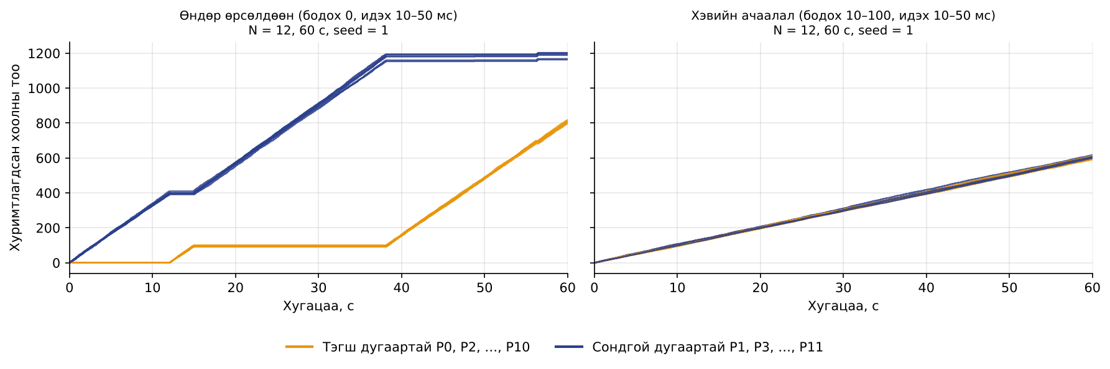
Зураг 8.4 — Philosopher бүрийн хуримтлагдсан хоолны тоо цаг хугацаагаар, N = 12, 60с: бодох хугацаа 0 (зүүн) ба хэвийн ачаалал (баруун). Хэвтээ хэсэг = тухайн philosopher идэж чадаагүй хугацаа (Хүснэгт 8.2-оос тусдаа ажиллагаа тул тоон утга OS scheduling-ийн улмаас бага зэрэг ялгаатай)
Энэ хэв маягийн шалтгааныг тодруулахын тулд бодох хугацаа 0 үед N-ийн паритет болон бодох хугацааны нөлөөг тусад нь шалгав (Хүснэгт 8.3, Зураг 8.5; Хүснэгт 7.1-ийн 7–8-р мөр). Тэгш N (6, 12, 32, 64) бүрт хамгийн их хүлээлт 17.4–35.0 секунд, сондгой N (5, 13, 33) бүрт 0.2–3.1 секунд — урт starvation-ийн үе зөвхөн тэгш N-д гардаг (сондгой N томрох тусам хүлээлт бага зэрэг уртасдаг ч секундын түвшинд). Мөн N = 12 дээр бодох хугацааны дээд хязгаарыг ердөө 1мс болгоход хамгийн их хүлээлт 35.0 секундээс 1.1 секунд, 20мс үед 254мс болж буурсан. Механизмыг 9-р хэсэгт тайлбарлав.
Хүснэгт 8.3 — Бодох хугацаа 0 үеийн N-ийн паритет ба бодох хугацааны нөлөө (60с, seed = 1)
Тохиргоо, мс | N | Паритет | Jain | min / max | Хамгийн бага / их хоол | Max хүлээлт, мс
бодох 0, идэх 10–50 | 5 | сондгой | 0.9996 | 0.948 | 765 / 807 | 230
бодох 0, идэх 10–50 | 6 | тэгш | 0.9520 | 0.618 | 754 / 1220 | 23047
бодох 0, идэх 10–50 | 12 | тэгш | 0.8831 | 0.450 | 619 / 1376 | 35015
бодох 0, идэх 10–50 | 13 | сондгой | 0.9999 | 0.959 | 898 / 936 | 1014
бодох 0, идэх 10–50 | 32 | тэгш | 0.9866 | 0.761 | 863 / 1134 | 33517
бодох 0, идэх 10–50 | 33 | сондгой | 0.9922 | 0.748 | 833 / 1114 | 3054
бодох 0, идэх 10–50 | 64 | тэгш | 0.9151 | 0.497 | 660 / 1328 | 17410
бодох 0–1, идэх 10–50 | 12 | тэгш | 0.9996 | 0.935 | 916 / 980 | 1099
бодох 0–5, идэх 10–50 | 12 | тэгш | 0.9973 | 0.861 | 802 / 931 | 453
бодох 0–20, идэх 10–50 | 12 | тэгш | 0.9997 | 0.936 | 792 / 846 | 254
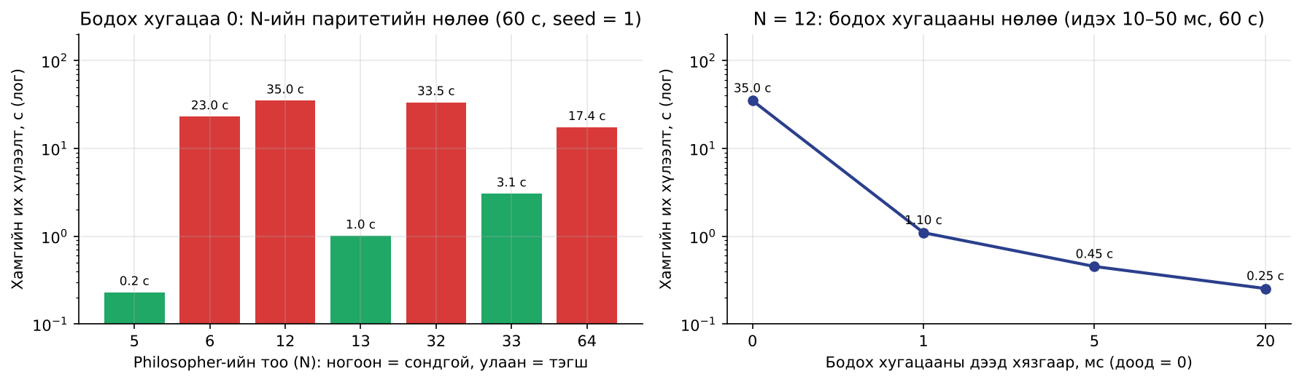
Зураг 8.5 — Хамгийн их хүлээлт (лог тэнхлэг): бодох хугацаа 0 үед N-ийн паритетийн нөлөө (зүүн; ногоон = сондгой, улаан = тэгш) ба N = 12 дээрх бодох хугацааны нөлөө (баруун)
UI-ийн шинэ хэсгүүд. Шүүмжийн саналын дагуу «Бодит туршилт» дэлгэцэд: (1) тогтоосон босгоос (анхдагч max(500мс, 4 × идэх max)) удаан hungry байгаа philosopher-ийг ширээн дээр хүрэн тасархай хүрээгээр, «Удаан хүлээлт — starvation-ийн эрсдэл» картад жагсаалтаар тэмдэглэж, энэ нь эрсдэл бөгөөд батлагдсан starvation биш гэдгийг тайлбарласан текст байрлуулав (Зураг 8.6); (2) статистикийн хүснэгтэд ⚠ багана ба Jain, min/max, хүлээлтийн хураангуй; (3) дууссан ажиллагаа бүрийг хөтөчид хадгалж, N-ээс хамаарах 6 үзүүлэлтийн график ба хүснэгт гаргадаг «Туршилтын түүх ба харьцуулалт» хэсэг, «N = 5, 12, 32, 64 цуврал» товч, CSV/JSON экспорт-импорт (Зураг 8.7); (4) дээрх starvation-ийг шууд харуулах «Starvation demo» preset нэмэгдэв. Анхааруулгын төлөвийг replay-д ч зөв харуулахын тулд model.js-д applyEvent-тэй зэрэгцээ ажилладаг applyWaitEvent нэмж, deadlock-ийн дараах cleanup event анхааруулгыг арилгахгүйг unit тестээр баталгаажуулав.
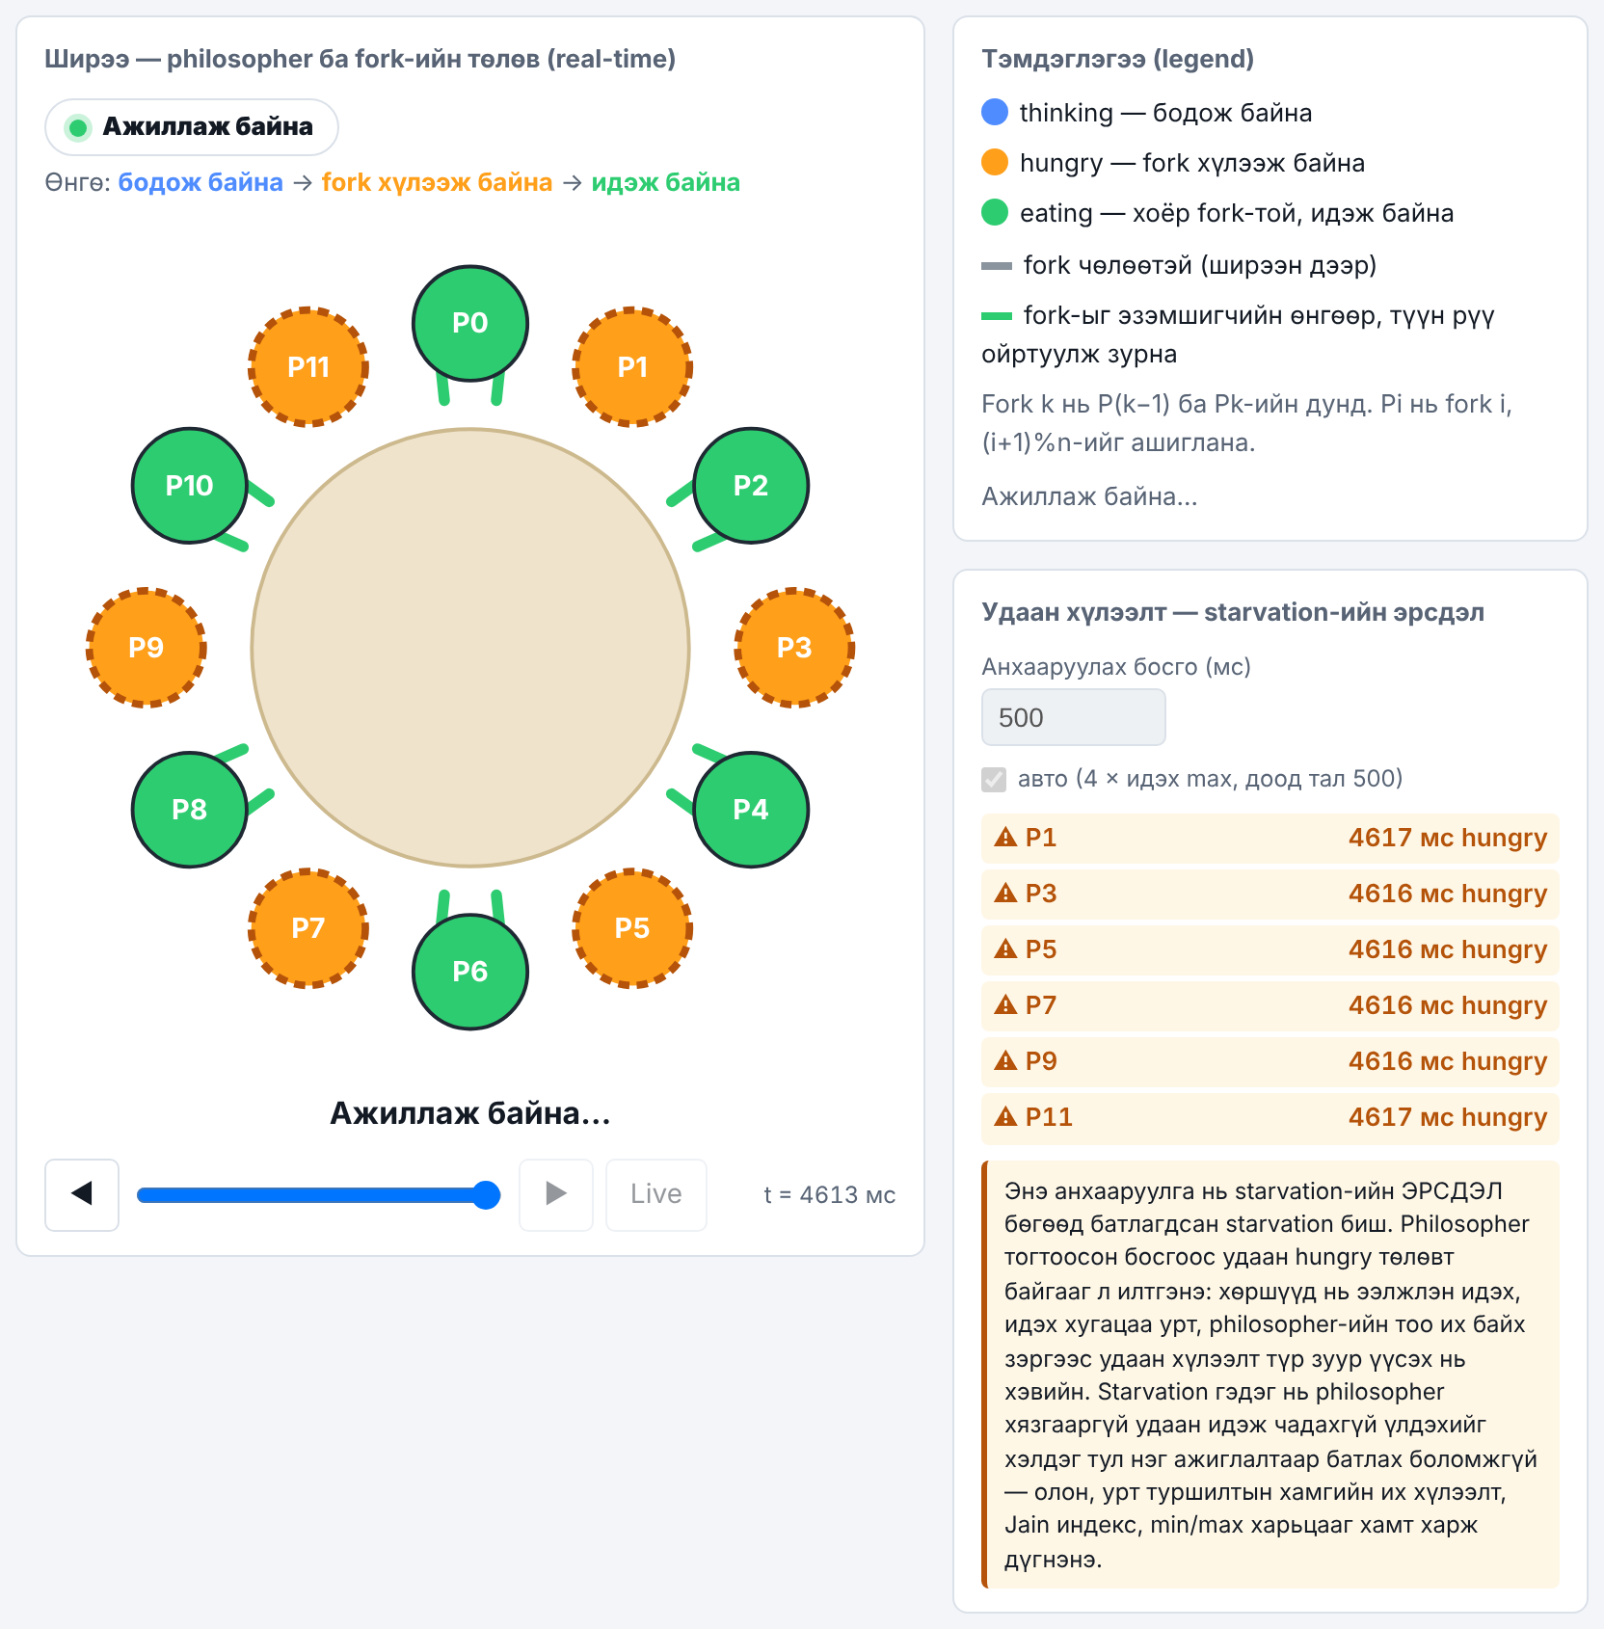
Зураг 8.6 — «Starvation demo» (monitor, N = 12, бодох 0): philosopher-уудын хагас (энэ ажиллагаанд сондгой дугаартай P1, P3, …, P11) hungry хэвээр — хүрэн тасархай хүрээ, «Удаан хүлээлт» картын ⚠ жагсаалт ба тайлбар
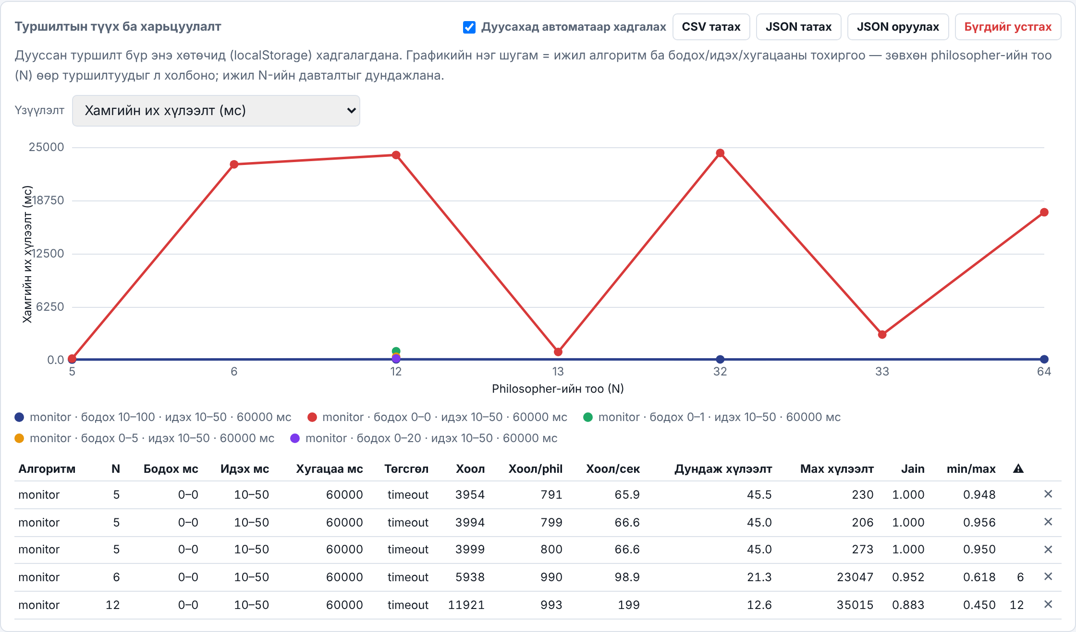
Зураг 8.7 — «Туршилтын түүх ба харьцуулалт»: tools/experiment.py-ийн 60с-ийн үр дүнг JSON-оор импортлож, N-ээс хамаарах хамгийн их хүлээлтийг харьцуулсан байдал (улаан = бодох 0: тэгш N дээр хэдэн арван секунд, хөх = хэвийн ачаалал)

9. ХЭЛЭЛЦҮҮЛЭГ
Naive хувилбарыг зориудаар нэмж, deadlock-ыг зөвхөн онолын тайлбараар бус, бодит хэмжилтээр (Хүснэгт 7.1-ийн 2-р мөр, Зураг 8.2) харуулсан. Хэмжсэн утга (meals=[0,0,0,0,0], 3/3 туршилтад deadlock илэрсэн) нь онолын урьдчилсан таамаглалтай (circular wait → deadlock) нийцэж байна. Deadlock илрэх t-утга (Зураг 8.2 болон Хавсралт В-ийн жишээ логт t≈10-11мс) ажиллагаа бүрт OS-ийн thread scheduling-ийн улмаас хэдхэн мс-ээр хэлбэлздэг ч илрэлтийн зарчим тогтвортой давтагдсан.
Анхаарал татахуйц нэг нэмэлт туршилт: --grab-delay-г 0 болговол (think=0 хэвээр, зөвхөн зүүн ба баруун fork авах хоорондох хиймэл хоцролтыг арилгавал) deadlock-ыг бэхжүүлэхгүй, харин эсрэгээр 3 удаагийн давтан туршилтад (seed=1,2,3) нэг ч удаа бүрэн deadlock үзүүлээгүй: харин philosopher-үүдийн хооронд ноцтой тэгш бус хуваарилалт (starvation) ажиглагдсан — жишээ нь нэг ажиллагаанд (seed=2, n=5, think=0, eat=300-600мс, -d 4000) meals=[9,0,10,0,0], өөрөөр хэлбэл P1, P3, P4 нэг ч удаа идэж чадаагүй бөгөөд тэдний "дуусахад хэвээр hungry байсан" хугацаа ≈4010мс (бараг бүх ажиллагааны туршид) хүрсэн нь dp.c-ийн шинэчилсэн final_hungry_wait_ms талбараар шууд хэмжигдсэн. Анхаарал татахуйц нэг зүйл: ялагч philosopher-үүд (жишээ нь seed=1,2,3 бүгдэд id=0 ба өөр нэг тэгш/хөрш бус id) санамсаргүй бус, ажиллагаа бүрт ижил хэв маягаар давтагдав — энэ нь "OS-ийн санамсаргүй sched товлолтоор" гэх таамаглал буруу байж болзошгүйг, харин thread-ийн ЭХЛЭХ ДАРААЛАЛ (pthread_create-ийн дараалал) эсвэл glibc-ийн thread/fork-ийн анхны scheduling-тэй холбоотой ДЕТЕРМИНИСТ шинж чанар байж магадгүйг харуулж байна. Энэ ажлын хүрээнд яг шалтгааныг нь нарийвчлан судлаагүй тул зөвхөн баримт болгон ажиглалтыг тэмдэглэв — цаашдын судалгаанд зохистой сэдэв. Хэдий тийм ч --grab-delay параметрийн зорилго нь бүх philosopher зэрэг зүүн fork-оо авах synchronization цонхыг зориуд өргөсгөж, deadlock-ыг тогтвортой болгоход оршдог гэдгийг энэ туршилт тоон баримтаар харуулж байна (3 ажиллагаа бол ердөө л нэг жишиг тохиолдол, статистик баталгаа биш).
Monitor шийдлийн starvation (гуравдугаар шүүмжийн 8.1). Хүснэгт 8.2–8.3, Зураг 8.4-ийн урт туршилт нь сурах бичгийн monitor шийдэл deadlock-гүй боловч starvation-гүй БИШ гэдгийг онолын тэмдэглэлээс цааш бодит хэмжилтээр харуулав. Механизм: бодох хугацаа 0 үед Pi идэж дуусаад return_forks()-д хоёр хөршөө test() хийнэ, гэвч хөрш P(i+1) идэх эрх авахын тулд түүний НӨГӨӨ хөрш P(i+2) ч идээгүй байх ёстой. Тэгш N-тэй тойрогт сондгой (эсвэл тэгш) дугаартай philosopher-ууд хоорондоо хөрш биш тул бүгд зэрэг идэж чадах «давамгайлагч» олонлог үүснэ; аль бүлэг давамгайлах нь ажиллагаа бүрт өөр. Жишээ нь P1 тавьж дуусмагц бодохгүйгээр шууд pickup_forks() дуудаж, хоёр хөрш нь (P0, P2) hungry (eating биш) тул test(1) шууд амжилттай болж дахин иднэ — тэгш дугаартай P2 нь P1 ба P3 хоёулаа нэгэн зэрэг идээгүй байх цонхыг удаан хугацаанд олохгүй. Идэх хугацаа санамсаргүй (10–50мс) тул хааяа ийм цонх нээгдэж, давамгайлал нөгөө бүлэгт шилжинэ — ийм учраас starvation байнгын биш, хэдэн арван секунд үргэлжлэх үе үе давтагддаг хэлбэртэй (Зураг 8.4). Сондгой N-тэй тойрогт ийм төгс ээлжлэл байх боломжгүй (хаа нэгтээ хоёр сондгой philosopher зэрэгцэн оршдог) тул хэв маяг тогтворжихгүй. Бодох хугацаа ердөө 1мс ч гэсэн > 0 болоход дахин hungry болох хүртэл завсар үүсэж, энэ цонхонд хөрш нь идэх боломжтой болдог. Хоёр чухал дүгнэлт: (1) нийт ажиллагааны Jain индекс (энд 0.73–0.99) түр зуурын starvation-ийг нууж болох тул шударга байдлыг дүгнэхэд хамгийн их хүлээлт ба хоолгүй завсрыг заавал хамт харах ёстой; (2) UI-ийн удаан хүлээлтийн анхааруулга эдгээр үеийг зөв ⚠-ээр илрүүлсэн бол хэвийн ачааллын үед нэг ч анхааруулга гараагүй нь босгын анхдагч утга (max(500мс, 4 × идэх max)) оновчтойг харуулна. Засах боломжит арга (энэ ажилд алгоритмыг сурах бичгийнхээр үлдээж, хэрэгжүүлээгүй): test(i)-д хөрш нь i-ээс удаан hungry байгаа бол i-д эрх олгохгүй байх («өлссөн хөршид давуу эрх», aging) эсвэл hungry philosopher-уудыг FIFO (ticket) дарааллаар үйлчлэх.
Туршилтын явцад анхны хувилбарт нэг бодит race condition олдсон: main()-д deadlock илэрсэн үед хэвлэдэг {"type":"deadlock",...} мөрийг бусад philosopher thread-үүд (pthread_join хараахан дуудагдаагүй тул) ҮРГЭЛЖИЛСЭЭР ажиллаж байхад, event лог бичдэг ev_lock mutex-ийг АШИГЛАХГҮЙГЭЭР хэвлэж байсан нь log_state()-ийн хамгаалалттай зэрэгцэн ажиллаж болзошгүй stdout бичилтийн зөрчил (race) үүсгэж байв (helgrind-ээр `make memcheck`-ийн дөрвөн командын (monitor/naive × helgrind/leak-check) зарим давталтад "Possible data race" гэж илэрсэн). Мөн main()-ы эхний {"type":"config",...} мөрийг хэвлэх нь онолын хувьд pthread_create()-аас өмнө, дан ганц thread-ээр явагддаг тул өрсөлдөөнгүй байх ёстой ч зарим динамик шинжилгээний хэрэгсэл glibc-ийн шинэ дотоод stdio буфертэй холбоотойгоор дэмий сэрэмжлүүлэх эрсдэлтэй. Иймд хоёр хэвлэлтийг ч ev_lock-оор хамгаалж засав (src/dp.c), үүний дараа `make memcheck`-ийн дөрвөн valgrind команд давтан туршилтад бүгд цэвэр дууссан. Мөн энэ явцад Makefile-ийн memcheck зорилтод нэг нэмэлт алдаа олдсон: naive тохиргоо нь санаатайгаар deadlock-д орж ./build/dp exit code 3-тай гардаг тул valgrind уг кодыг дамжуулж, make үүнийг "алдаа" гэж буруу тайлбарладаг байв — valgrind-д --error-exitcode=99 нэмж, зөвхөн valgrind ӨӨРӨӨ race/leak олсон тохиолдолд л алдаа гэж тооцохоор засав.
Хязгаарлалтын хувьд: UI сервер нь зэрэгцээ ажиллагааг 4-өөр хязгаарласан (BoundedSemaphore) тул олон хэрэглэгч нэгэн зэрэг Start дарвал сүүлчийнх нь 429 алдаа авч болзошгүй; naive алгоритмын deadlock нь зөвхөн тогтмол (санамсаргүй бус) бодох/идэх хугацаанд детерминистээр давтагддаг бөгөөд санамсаргүй think-хугацаатай тохиолдолд давтамжийг статистик байдлаар хэмжээгүй болно; мөн туршилт зөвхөн Linux орчинд хийгдсэн тул Windows/macOS дээрх pthread хэрэгжилтийн зан төлөвийг тусад нь шалгаагүй болно.

10. ДҮГНЭЛТ
Энэхүү ажлаар Dining-Philosophers Problem-ийг C/pthread дээр хоёр алгоритмаар (monitor, naive) хэрэгжүүлж, инвариант-суурьтай болон тоон шалгалтаар monitor хувилбарын deadlock-гүй ажиллагааг, naive хувилбарын тогтвортой давтагддаг deadlock-ыг харуулсан. Шалгасан тохиргоонуудад (n=2, 5, 64) инвариант зөрчигдөөгүй, ThreadSanitizer, valgrind тухайн ажиллагаанд race condition, санах ойн алдагдал илрүүлээгүй, 23/23 автомат шалгалт амжилттай дууссан нь хэрэгжилтийн зөв ажиллагааг нотолж байна — гэхдээ эдгээр нь шалгалт (testing), албан ёсны баталгаажуулалт (formal verification) биш тул race condition байхгүй гэдгийг 100% баталгаажуулдаггүй, зөвхөн тухайн ажиллагаанд илрээгүйг л харуулдаг. Эндээс monitor-ийн сурах бичигт заасан онолын шинж чанар (deadlock-гүй, mutual exclusion хангагдсан; харин starvation-аас хамгаалдаггүй — бодох хугацаа 0 ба тэгш тооны philosopher-той 60 секундын туршилтад philosopher-уудын хагас нь 12–35 секунд тасралтгүй идэж чадаагүй үеүд гарсан, 8–9-р хэсэг) практикт тохирч байгааг дүгнэж болно.
Гуравдугаар гадаад шүүмжийн (IV-2-14) хоёр саналыг бүрэн хэрэгжүүлсэн: dp-ийн гаралтад шударга байдлын үзүүлэлт, UI-д удаан хүлээлтийн анхааруулга (тайлбарын хамт) болон туршилтын түүх, N-ээс хамаарах харьцуулах график нэмэгдэж, урт туршилтаар monitor шийдлийн starvation-ийн нөхцөлийг (бодох хугацаа 0, тэгш N) тодорхойлж, нийт дүнгийн шударга байдлын индекс түр зуурын starvation-ийг нууж болохыг харуулав. Хуучин 19 автомат шалгалт өөрчлөлтгүй давж, 4 шинэ шалгалт нэмэгдсэн (Хавсралт Е).

АШИГЛАСАН МАТЕРИАЛ
[1] Silberschatz, A., Galvin, P. B., Gagne, G. "Operating System Concepts", 10th Edition, Wiley, 2018 — 6-р бүлэг "Synchronization Tools" (Monitor-ийн ерөнхий ойлголт), 7-р бүлэг "Synchronization Examples" (7.1.3 The Dining-Philosophers Problem, х. 293-294, Figure 7.7 — monitor шийдэл, starvation-ийн тухай тэмдэглэл), "Programming Projects — Project 3: The Dining-Philosophers Problem" (х. P-39), болон 8-р бүлэг "Deadlocks" (deadlock-ийн дөрвөн шаардлагатай нөхцөл).
[2] Linux man-pages project / The Open Group. "pthread_cond_wait, pthread_cond_timedwait — wait on a condition variable" — POSIX Threads Programming. https://man7.org/linux/man-pages/man3/pthread_cond_wait.3p.html
[3] F.CSM302 "Бие даалт 1" заавар (OS_BD1_Guide.pdf) — хуваарилалтын код II-4-11, сэдвийн шаардлага.
[4] Claude (Anthropic) — код бичих, тест бэлтгэх, тайлан боловсруулахад ашигласан бөгөөд бүх үр дүнг make test, ThreadSanitizer, valgrind-аар бодитоор баталгаажуулсан.

ХАВСРАЛТ
Хавсралт А — Ажлын төлөвлөгөө
Талбар | Мэдээлэл
Хуваарилалтын код | II-4-11
Төсөл | The Dining-Philosophers Problem
Repository | https://github.com/Selenge555/-FCSA_302_II-4-11-dining-philosophers
Хэл/сан/орчин | C (gnu11, pthread), Python 3 (http.server), Vanilla JS/SVG, GCC, GNU Make, valgrind, ThreadSanitizer
Үндсэн дүрслэл | State diagram (интерактив SVG, бодит цагийн philosopher/fork төлөв)

Гишүүн | Хариуцах ажил | Commit/file
Г. Сэлэнгэ (B242270106) | Үндсэн архитектур, monitor/naive алгоритм | src/dp.c, Makefile
Ч. Гантогтох (B242270005) | UI сервер, /run endpoint, параметр шалгалт | ui/server.py
Э. Энхсаруул (B232270145) | Frontend UI, бодит цагийн SVG дүрслэл | ui/index.html, ui/model.js
Э. Төгөлдөр (B241940019) | Автомат тест, ThreadSanitizer/valgrind шалгалт | tests/run_tests.sh, README.md
Дээрх хуваарилалтыг GitHub репозиторийн бодит commit түүхээр баталгаажуулав — `git log --format='%an | %s' --reverse`-ийн шууд гаралт (shutis_logo болон энэ шүүмжийн засваруудаас ӨМНӨХ commit-үүд):
Г. Сэлэнгэ | Initial project skeleton
Г. Сэлэнгэ | Add core algorithm (monitor/naive) and build config
Ч. Гантогтох | Add UI server (/run endpoint, параметр шалгалт)
skabayaraa | Add frontend UI and state-diagram model
TogoteCode | Add files via upload
TogoteCode | Delete BD1_Report (2).docx
TogoteCode | Delete BD1_Manual (1) (1).docx
Tuguldur Erdenebayar B241940019 | Тайлан болон manual нэмлээ
Э. Төгөлдөр | Add tests, final report/manual (fix filenames, add PDFs and figures)
Тэмдэглэл: "skabayaraa", "TogoteCode", "Tuguldur Erdenebayar B241940019" нь GitHub-ийн хэрэглэгчийн нэр/commit author талбарт гарсан хэлбэрээр (git config-оор тохируулсан нэрээрээ) — тус тус Э. Энхсаруул, Э. Төгөлдөр нарын commit мөн. Энэхүү жагсаалт нь гадаад шүүмжийн Suggestion #7-г хангана (Хавсралт Г); шүүмжийн дараах (энэ тайлан, Manual, UI-ийн засвар) commit-ууд push хийгдсэний дараа энд нэмж шинэчлэгдэнэ.

№ | Тест — Оролт/нөхцөл | Хүлээгдсэн үр дүн
1 | monitor, n=5, think/eat=10-40мс, 4с, seed=1 | Starvation ажиглагдаагүй (бүгд ≥3 удаа идэх), инвариант зөрчигдөхгүй
2 | naive, n=5, think=0, eat=300-600мс, grab-delay=300мс | Детерминист deadlock, гарах код 3
3 | monitor, n=2 (доод хязгаар) | Инвариант зөрчигдөхгүй
4 | monitor, n=64 (дээд хязгаар) | Инвариант зөрчигдөхгүй
5 | буруу аргумент (n=1, think-min>think-max) | Гарах код 2, ойлгомжтой алдааны мессеж
6 | ThreadSanitizer (-fsanitize=thread), monitor ба naive | WARNING race condition гарахгүй
Хавсралт Б — Автомат шалгалтын бүрэн гаралт (make test, bash tests/run_tests.sh-ийн шууд, засваргүй stdout)
== 1) build ===========================================
OK build/dp compile хийгдлээ
== 2) model.js unit тест ===============================
OK test_model.js бүх шалгалт давсан
== 3) интеграц -- monitor, инвариант ба min-meals ======
OK monitor: инвариант хангасан, бүгд дор хаяж 3 удаа идсэн
== 4) интеграц -- naive, deadlock ======================
OK naive: гарах код 3 (deadlock)
OK naive: инвариант хангасан, deadlock илэрсэн
== 5) захын тохиолдол -- n=2, n=64 ======================
OK n=2 (хамгийн бага) инвариант хангасан
OK n=64 (хамгийн их) инвариант хангасан
== 6) буруу аргумент зөв мэдээлдэг эсэх ================
OK буруу аргументад гарах код 2, ойлгомжтой алдааны мессежтэй
== 7) UI сервер =========================================
OK сервер /health хариулж байна
OK сервер / -ээс index.html хариулж байна
OK сервер /run эхний event нь config
OK сервер буруу параметрт 400/errors буцаасан
OK сервер 'n=--5' маягийн буруу тоог унахгүйгээр 400 буцаасан
OK сервер буруу оролтын дараа ч амьд хэвээр
OK сервер: гадны Host/Origin-той /run 403, өөрийн Origin 200
OK сервер: Stop (холболт тасрах) дараа slot чөлөөлөгдөж, 5 дахь хүсэлт 429 авахгүй
OK сервер: disconnect хийсэн dp процессууд бүгд зогссон (leak байхгүй)
== 8) ThreadSanitizer (боломжтой бол, monitor ба naive хоёулаа) ==
OK ThreadSanitizer (monitor): race condition илрээгүй
OK ThreadSanitizer (naive): race condition илрээгүй
== 9) fairness үзүүлэлт (Jain, min/max, хүлээлт) ========
OK fairness.h unit тест (22 passed, 0 failed)
OK monitor: end-ийн fairness талбарууд зөв (OK: n=5 jain=0.9989 min/max=0.9194 avg=15.4 мс max=148 мс)
OK naive deadlock: хэн ч идээгүй тул Jain/min-max null (тодорхойгүй)
OK n=64: fairness талбарууд зөв
========================================================
Нийт: 23 OK, 0 FAIL
Хавсралт В — naive алгоритмын deadlock-ийн бодит event лог (JSON Lines, ./build/dp-ийн шууд гаралт)
Доорх лог нь Хүснэгт 7.1-ийн 2-р мөрийн тохиргоотой (naive, n=5, think=0, eat=300-600мс, grab-delay=300мс, seed=1) ./build/dp-г шууд ажиллуулж авсан бодит, засваргүй гаралт (ev_lock-ын засвар, final_hungry_wait_ms талбар нэмэгдсэний дараах хувилбар). Зураг 8.2 нь UI-аар тусад нь авсан өөр нэг ажиллагаа тул t-утгууд (илрэлт: Хавсралт В-ийн лог t=10мс, Зураг 8.2 t≈10мс) бага зэрэг ялгаатай — энэ нь OS-ийн thread scheduling-ийн нөлөөгөөр тайлбарлагдана; гэхдээ үр дүн (бүрэн deadlock, meals=[0,0,0,0,0], бүх philosopher дуусах мөчдөө ХЭВЭЭР hungry) хоёр ажиллагаанд ч ижил, тогтвортой давтагдсан. Анхаарах нь: deadlock илэрсний дараах сүүлийн таван "state" мөрөнд fork-ийн эзэмшил -1 болж харагдах нь philosopher дахин оролдож амжсан хэрэг БИШ — энэ бол main() stop_flag тавьсны дараа грэйсфул (graceful) унтрах зорилгоор trylock-ын давталтаас гарч, эзэмшсэн fork-оо суллах цэвэрлэгээ (cleanup) бөгөөд state нь HUNGRY хэвээр, нэг ч philosopher хэзээ ч THINKING/EATING рүү шилжээгүй.
{"type":"config","algorithm":"naive","n":5,"think_min":0,"think_max":0,"eat_min":300,"eat_max":600,"duration_ms":8000,"seed":1,"grab_delay_ms":300}
{"type":"state","t":0,"id":0,"state":"thinking","forks":[-1,-1,-1,-1,-1]}
{"type":"state","t":0,"id":1,"state":"thinking","forks":[-1,-1,-1,-1,-1]}
{"type":"state","t":0,"id":2,"state":"thinking","forks":[-1,-1,-1,-1,-1]}
{"type":"state","t":0,"id":3,"state":"thinking","forks":[-1,-1,-1,-1,-1]}
{"type":"state","t":0,"id":4,"state":"thinking","forks":[-1,-1,-1,-1,-1]}
{"type":"state","t":0,"id":1,"state":"hungry","forks":[-1,-1,-1,-1,-1]}
{"type":"state","t":0,"id":1,"state":"hungry","forks":[-1,1,-1,-1,-1]}
{"type":"state","t":0,"id":2,"state":"hungry","forks":[-1,1,-1,-1,-1]}
{"type":"state","t":0,"id":2,"state":"hungry","forks":[-1,1,2,-1,-1]}
{"type":"state","t":0,"id":3,"state":"hungry","forks":[-1,1,2,-1,-1]}
{"type":"state","t":0,"id":3,"state":"hungry","forks":[-1,1,2,3,-1]}
{"type":"state","t":0,"id":4,"state":"hungry","forks":[-1,1,2,3,-1]}
{"type":"state","t":0,"id":4,"state":"hungry","forks":[-1,1,2,3,4]}
{"type":"state","t":0,"id":0,"state":"hungry","forks":[-1,1,2,3,4]}
{"type":"state","t":0,"id":0,"state":"hungry","forks":[0,1,2,3,4]}
{"type":"deadlock","t":10}
{"type":"state","t":10,"id":3,"state":"hungry","forks":[0,1,2,-1,4]}
{"type":"state","t":15,"id":0,"state":"hungry","forks":[-1,1,2,-1,4]}
{"type":"state","t":15,"id":4,"state":"hungry","forks":[-1,1,2,-1,-1]}
{"type":"state","t":15,"id":2,"state":"hungry","forks":[-1,1,-1,-1,-1]}
{"type":"state","t":15,"id":1,"state":"hungry","forks":[-1,-1,-1,-1,-1]}
{"type":"end","t":15,"reason":"deadlock","meals":[0,0,0,0,0],"avg_wait_ms":[0.0,0.0,0.0,0.0,0.0],"max_wait_ms":[15,15,15,15,15],"final_hungry_wait_ms":[15,15,15,15,15]}
Хавсралт Г — Гадаад шүүмжид өгсөн хариу (Reviewer Responses)
Төслийг гадны шүүмжлэгч татаж ажиллуулж (build, 16/16 автомат тест, UI), эх кодоор нь шалгасны үндсэн дээр санал хүргүүлсэн. Доорх хүснэгтэд тэдгээр Priority/Асуудал бүрт авсан арга хэмжээг нэг бүрчлэн тэмдэглэв.
Хүснэгт Г.1 — Шүүмжийн асуудал тус бүрт авсан арга хэмжээ
# | Priority | Асуудал | Авсан арга хэмжээ
1 | Major | Stop дарсан ч dp процесс зогсдоггүй — холболт тасрахыг зөвхөн дараагийн event бичих үед мэддэг тул урт think хугацаанд процесс dur+10с хүртэл амьд үлдэж, 4 удаагийн Start/Stop дараа 5 дахь хүсэлт 429 авдаг. | ЗАССАН. server.py: proc.stdout-ыг тусдаа reader thread-ээр уншиж queue-д дамжуулна; гол thread нь 1 секунд тутамд ping мөр бичиж клиент амьд эсэхийг шалгана, тасарсан бол proc.kill() шууд дуудна. Регресс тест нэмэв: tests/run_tests.sh-д шүүмжийн яг дурдсан дарааллыг (4 удаа 1с-ийн дараа холболт таслах) давтаж, 5 дахь хүсэлт 429 авахгүй, dp процесс leak үлдэхгүйг баталгаажуулна (нийт тест 16→18).
3 | Minor | Seed нь зөвхөн хугацааны дарааллыг тогтоодог бол Manual "давтагдах" гэсэн хэллэг энэ ялгааг бүрэн тодруулаагүй. | ЗАССАН. Manual.docx-ийн 1.1-р хүснэгтийн Seed мөрийг "бодох/идэх хугацааны санамсаргүй дарааллыг л тогтооно (OS scheduling-ийг биш)" болгож тодруулж, доорх тэмдэглэлд дэлгэрэнгүй тайлбарыг хэвээр үлдээв. Report.docx-ийн 8-р хэсэгт энэ ялгаа анхнаасаа дэлгэрэнгүй бичигдсэн байсан.
4 | Minor | Event логоос аль fork авснаа ялгах боломжгүй (жишээ нь naive-д "P1 → hungry" хоёр удаа дараалж харагддаг). | ЗАССАН. model.js-ийн describeEvent() нь eating/hungry төлөвт аль fork(ууд)-ыг барьж байгааг нэмж бичдэг (жишээ: "P1 → eating (fork 1, fork 2 авсан)"), thinking төлөвт "fork-уудаа тавьсан" гэж тэмдэглэнэ.
5 | Minor | Хурд, алхам удирдах боломжгүй — Run бодит хугацаагаар л урсдаг. | ХЭСЭГЧИЛЭН. "Ажиллаж байна" гэсэн live индикатор нэмэгдэж, алхамчилсан Replay (◀ ▶ слайдер) хэвээр ажиллана. Auto-play/хурдны сонголт (1×/5×/10×) цаашдын сайжруулалт — энэ хувилбарт хэрэгжээгүй, дараагийн Биеэ даалтад тусгах төлөвлөгөөтэй.
6 | Suggestion | n өөрчлөхөд зөвхөн ширээ шинэчлэгддэг, бусад талбар шинэчлэгддэггүй. | Цаашид сайжруулах зүйл болгон тэмдэглэв — энэ хувилбарт хэрэгжээгүй.
7 | Suggestion | Хуваарилалтын хүснэгтэд commit/file баганыг git log-оор баталгаажуулаагүй. | ЗАССАН. Хавсралт А-д одоо байгаа (энэ шүүмжийн засваруудаас өмнөх) бүх commit-ийн жинхэнэ `git log --format='%an | %s'` гаралтыг бүрэн нэмсэн — 6 гишүүний commit бүгд GitHub дээр бодитоор харагдаж байгааг баталгаажуулна. Энэ шүүмжийн засвар (Stop-bug, UI, Manual/Report)-ийн commit-уудыг push хийсний дараа нэмж шинэчлэх л үлдлээ.
Нэмэлтээр, УИ-ийн ерөнхий дизайныг (хийсвэр, ямар ч sync бус "ердийн web" мэт харагддаг гэсэн дотоод санал) сайжруулж: (1) philosopher/fork-ийн төлөв шилжилтийг instant биш, CSS transition-оор (≈0.3с) smooth болгов — SVG элементүүдийг event бүрт устгаж дахин зурахын оронд in-place шинэчилдэг болгосон тул hover/зураг тасрахгүй урсдаг (fork-ийн хөдөлгөөний нарийн алдааг доорх Хавсралт Д-ийн #А7-г үз); (2) толгой хэсэгт асуудлын тодорхой тайлбар (philosopher тоо, fork-ийн зөрчилдөөн, юу шалгаж буй) бичсэн hero хэсэг нэмж, "Ажиллаж байна"/"Зогссон" live төлөв харуулдаг индикатор нэмэв — ингэснээр хуудас нээхэд юуны тухай болохыг нэн даруй ойлгоход туслана. Дараа нь UI-г 5 алхамтай (Танилцуулга, Дүрэм, Deadlock, Шийдэл, Бодит туршилт) хичээлийн хэлбэрт шилжүүлсэн: эхний дөрвөн дэлгэцэд philosopher дээр дарж төлөв шилжүүлэх, "бүгд зүүн fork-оо авбал" алхам алхмаар deadlock үүсгэх (circular-wait сумтай), monitor шийдлийг алхам бүрийн тайлбартай ("Яг одоо" мөр, хоолны тооны bar) харуулах зэргээр асуудлыг ойлгуулдаг; сурах бичгийн алгоритм, dp.c, event формат, server.py-ийн /run хэвээр. Мөн ажиллагаа дууссаны дараа deadlock-ийн зураг fork-уудаа чөлөөтэй үзүүлж байсан (cleanup event) алдааг model.js-д засаж, unit тест нэмэв (26 → 30 passed).
Хавсралт Д — Хоёрдугаар шалгалтын (@myk, 2026-10-27) хариу
Нэгдүгээр шүүмжийн засваруудыг хөтөч дээр бодитоор ажиллуулж, нарийвчилсан дахин шалгалт хийсэн хоёр дахь шүүмж ирснийг энд тэмдэглэв. "Заавал засах" (А) ангиллын 1–7 зүйлд хариулав; "Сайжруулах" (Б) ангилал зөвхөн UI-ийн хэмжээний санал (hero хэмжээ, hover дохио, fork-ийн дүрс гэх мэт ~10 санал) бөгөөд хариу өгөх үед хэрэгжээгүй байсан; дараа нь хэсэгчлэн хэрэгжүүлсэн (доорх тэмдэглэлийг үз).
Хүснэгт Д.1 — Хоёрдугаар шалгалтын "Заавал засах" (А) зүйлсийн хариу
# | Асуудал | Хариу
А1 | Manual-ийн `cd -FCSA_302_...` команд bash дээр "invalid option" алдаатай (undashed-first-char). | ЗАССАН. `cd ./-FCSA_302_II-4-11-dining-philosophers` болгож Хэрэглэгчийн БА Operational заавар хоёуланд нь засав; `cd ./...`-г бодитоор ажиллуулж шалгасан.
А2 | Тестийн тоо хэд хэдэн газар хуучин (16) хэвээр үлдсэн. | ЗАССАН. README, Report (Тойм, 8-р хэсэг, 10-р хэсэг, Хавсралт Б-ийн бодит stdout), Manual — бүгд 19/19 болгосон; README-ийн жагсаалтад Stop-ийн 2 шинэ шалгалтыг нэмсэн.
А3 | README-д Stop-ийн засвар дурдаагүй; Manual "~1 секундийн дотор" гэж хэт нарийвчилсан. | ЗАССАН. README-ийн Known issues-д дэлгэрэнгүй бичлэг нэмэв. Manual-ийн хэллэгийг "хамгийн ихдээ ~2 секунд" болгож, TCP холболтын давхар-бичилтийн шалтгааныг тайлбарлав (нэг ping "амжилттай" бичигдээд, ХОЁР дахь дээр л алдаа буцах тохиолдол).
А5 | Хавсралт Г-д байгаа нэг лавлагаа тайлангаас олдохгүй; Хавсралт А-ийн commit баганыг git log-оор баталгаажуулаагүй. | ЗАССАН. Лавлагааг хассан (одоо "ХИЙГДЭЭГҮЙ (төлөвлөгөө: ...)" хэлбэрээр шууд бичсэн). Хавсралт А-д бодит `git log` гаралтыг нэмсэн (дээрх хэсгийг үз).
А6 | Шинэ describeEvent (fork текст, ping→null)-д unit тест байхгүй. | ЗАССАН. tests/test_model.js-д eating/hungry/thinking/ping дөрвөн тест нэмэв (22 → 26 passed; дараа нь deadlock cleanup-ийн шалгалт нэмж 30 passed). Мөн event лог (#log)-ийн өргөнөөс гарахгүйн тулд текстийг богиносгов: "fork 2, fork 3 авсан" → "fork 2,3 авсан".
А7 | Fork-ийн хөдөлгөөн smooth бус — CSS transition x1/y1/x2/y2 дээр бичсэн ч <line>-ийн эдгээр нь CSS-ээр animate хийгддэггүй тул Chromium дээр 82 хөдөлгөөний БҮГД (82/82) 20px-ээс том шууд үсрэлт үзүүлсэн (дундаж алхам 77.5px) — бодит хэмжилтээр нотлогдсон. | ЗАССАН (язгуур шалтгаанаар). Fork бүрийг `<g class="forkg" transform="translate(..) rotate(..)">`-д шилжүүлж, `transform`-ыг (SVG-ийн цорын ганц бүх орчинд CSS-ээр найдвартай animate хийгддэг геометрийн шинж чанар) л CSS transition-д оруулав; line-ийн local координат (x1/y1/x2/y2) байрлалаас үл хамаарч тогтмол болгов. Дахин хэмжилт хийхэд sample-ийн зай 0→аажим өсөлт→оргил→аажим буурал→0 хэлбэртэй (жишээ: 0,0,…,2.3,10.8,15.4,13.1,5.0,…,0.9,0) буюу жинхэнэ ease-curve ажиглагдав — өмнөх "нэг л алхамд 77.5px" instant үсрэлт ажиглагдахгүй болсон.
Хоёр дахь шүүмжийн "Б. Сайжруулах санаанууд" (hero-г жижигрүүлэх, тохиргоог нэг мөр болгох, fork-ыг хоёр шүдтэй дүрс болгох, hungry/eating/thinking дохио, deadlock-ийн circular-wait сум, meals bar chart, auto-play/хурд, мобайл CSS order, Host/Origin header шалгалт зэрэг ~10 санал) анх хэрэгжээгүй байсан. Дараа нь дараах нь хэрэгжсэн: Host/Origin шалгалт (server.py, автомат тест нэмсэн); hero-г багасгаж UI-г 5 алхамтай болгосон; хичээлийн дэлгэцүүдэд хоёр шүдтэй fork дүрс, thinking/hungry/eating дохио, deadlock-ийн circular-wait сум, хоолны тооны bar, түр зогсоох/1 алхам удирдлага, мобайл layout. Бодит туршилтын дэлгэц (5) өмнөх хэвээрээ, auto-play хурдны сонголт цаашдын ажил. "В. Өөрчлөхгүй зүйлс" (monitor/naive алгоритм, event формат, HTML id-ууд, гадаад library ашигладаггүй байдал) бүгд хэвээрээ хадгалагдсан.
Хавсралт Е — Гуравдугаар шүүмжийн (IV-2-14, 2026-11-06) хариу
IV-2-14 багийн харилцан шүүмж Critical, Major, Minor түвшний алдаа илрүүлээгүй бөгөөд хоёр сайжруулах санал (Suggestion) өгсөн. Тэдгээрийг доорх байдлаар хэрэгжүүлэв.
Хүснэгт Е.1 — Шүүмжийн санал тус бүрт авсан арга хэмжээ
# | Шүүмжийн санал | Хийсэн өөрчлөлт | Баталгаажуулалт
1 | 8.1 — philosopher бүрийн хоол, дундаж ба хамгийн их хүлээлт, шударга байдлын индекс | src/fairness.h: end event-д jain_meals, min_max_ratio, jain_avg_wait, overall_avg_wait_ms, overall_max_wait_ms, worst_wait_id нэмэв (check_log.py-ийн инвариантад нөлөөгүй); UI-ийн статистикт хураангуй | tests/test_fairness.c (22 passed); tests/check_fairness.py — monitor, naive, n=64 бодит логийг дахин тооцож тулгах
2 | 8.1 — тодорхой босгоос удаан hungry philosopher-ийг анхааруулах, «батлагдсан starvation биш» гэдгийг тайлбарлах | Ширээн дээр хүрэн тасархай хүрээ, «Удаан хүлээлт — starvation-ийн эрсдэл» карт (босго тохируулах), ⚠ багана, тайлбар текст; replay-д ч ажиллана (model.js applyWaitEvent) | tests/test_model.js (61 passed, үүнд deadlock-ийн дараах cleanup-ийн тест); хөтөч дээр end-to-end (Зураг 8.6)
3 | 8.1 — симуляцын хугацааг уртасгаж нэмэлт туршилт хийх | tools/experiment.py; 60с × 30 ажиллагаа (Хүснэгт 7.1-ийн 6–8, Хүснэгт 8.2–8.3, Зураг 8.3–8.5) | Бодох хугацаа 0 ба тэгш N үед 12–35с үргэлжлэх starvation-ийн үе илэрсэн; Jain үүнийг нууж болохыг харуулсан; механизм 9-р хэсэгт
4 | 8.2 — өөр параметртэй туршилтын үр дүнг хадгалах | «Туршилтын түүх ба харьцуулалт»: хөтөчид хадгалах, CSV/JSON татах, JSON оруулах (experiment.py-ийн үр дүн) | test_model.js (makeRunStore, runRecord, runsToCSV); хуудас дахин ачаалсны дараа сэргэх
5 | 8.2 — 5, 12, 32, 64 philosopher-ийн хоол, хүлээлтийг графикаар харьцуулах | «N = 5, 12, 32, 64 цуврал» товч; N-ээс хамаарах Canvas график (6 үзүүлэлт) ба хүснэгт; «Starvation demo» preset | test_model.js (buildSeries); хөтөч дээр (Зураг 8.7)
Нийт автомат шалгалт 19-өөс 23 болсон бөгөөд өмнөх 19 шалгалт өөрчлөлтгүй давсан (Хавсралт Б). Шинэ код нь зөвхөн нэмэлт: dp.c-д 1 include ба end мөрийн 3 мөр, server.py өөрчлөгдөөгүй.

